工程管理
需求说明文档

FinMall平台研发V4.0.1
顾秋梅

目录

1. 工序管理 3
1.1. 工序管理首页 3
1.2. 新增工序组 4
1.3. 编辑工序组 5
1.4. 删除工序组 6
1.5. 批量修改分组 7
1.6. 新增工序 8
1.7. 编辑工序 12
1.8. 复制工序 13
1.9. 查看工序详情 14
1.10. 删除工序 15
2. 工序模板管理 16
2.1. 工序模板管理首页 16
2.2. 新增工序模板 17
2.3. 编辑工序模板 20
2.4. 复制工序模板 21
2.5. 删除工序模板 22
2.6. 删除工序 23
2.7. 查看工序模板使用情况 24
3. 岗位管理 25
3.1. 岗位管理首页 26
4. SOW管理 26
4.1. SOW管理首页 27
4.2. 新建SOW 28
4.3. 编辑SOW 29
4.4. 删除SOW 33
4.5. 提交完成 34
4.6. 查看SOW详情 35
5. 方案管理 36
5.1. 方案列表 37
5.2. 新建方案 38
5.3. 方案设计 39
5.4. 查看方案详情 40
5.5. 方案评审 40
5.6. 删除方案 41

工序管理
- 功能入口：工程管理/工序管理
- 前置条件：/
- 操作权限：FM平台用户
- 功能描述：工序模板管理用于方案设计所需的工序的管理。

工序管理首页

功能描述
工序管理用于作业工序及工序分组的管理。
工序首页展示平台已创建的工序分组及工序，有操作权限的用户可以新建、编辑、删除、查看工序组及工序。

页面原型
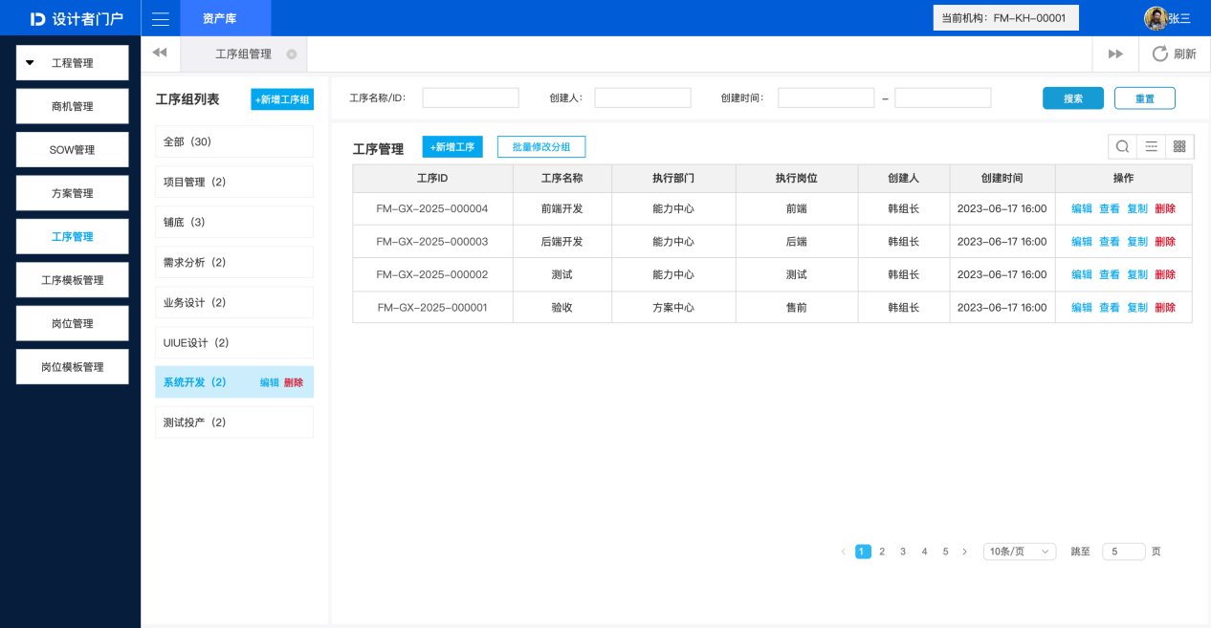
工序管理首页

业务规则
1、工序首页展示所有创建的工序，可以按照工序组、工序名称/ID、创建人、创建时间等条件快速查询。

新增工序组

功能描述
工序组为工序分组，用于工序分类展示，为工序使用的提供查询条件。
用户通过该功能可以新建工序组。

页面原型
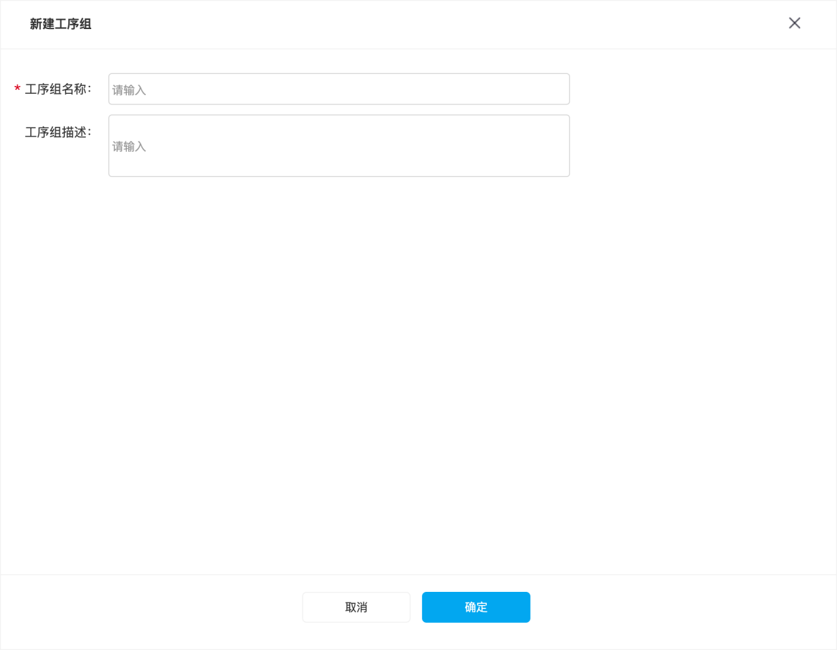
新建工序组-侧滑面板

业务规则
- 用户在工序管理首页点击新增工序组，进入新建工序组侧滑面板，输入工序组名称、描述，点击确定，创建成功。

编辑工序组

功能描述
用户通过该功能可以修改工序组信息。

页面原型
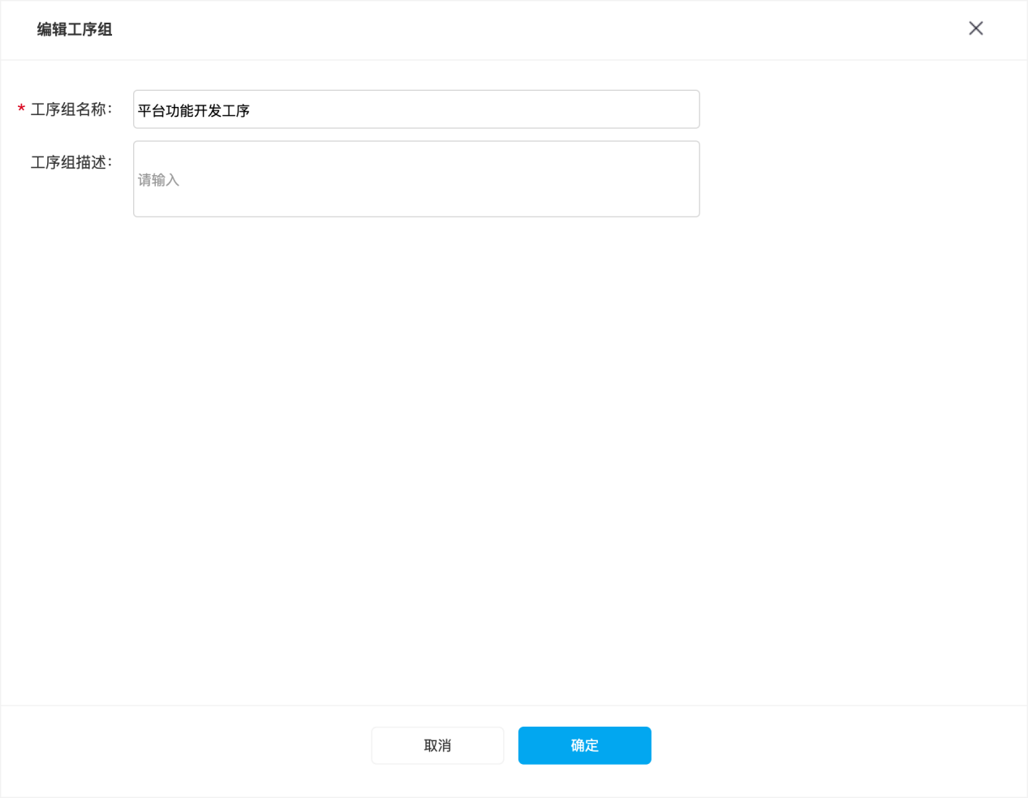
编辑工序组-侧滑面板

业务规则
- 用户在工序管理首页-工序组列表，选中工序，点击“编辑”，进入编辑工序组侧滑面板，修改工序组名称、描述，点击确定，修改成功。

删除工序组

功能描述
用户通过该功能可以删除工序组。

页面原型
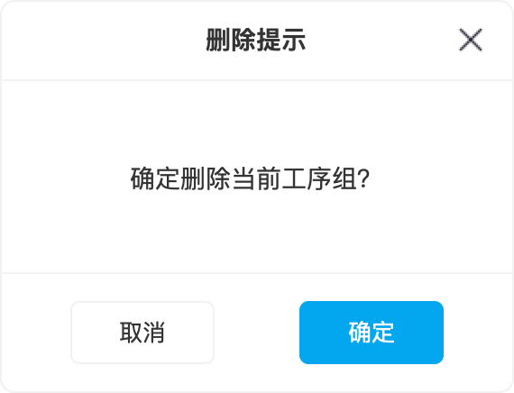

业务规则
- 用户在工序管理首页-工序组列表，选中工序，点击“删除”，校验当前工序组下是否有工序：
- 工序组下不存在工序，可以删除，弹窗确认删除后删除工序即可；
- 工序组下存在工序，不可删除，提示“当前工序组下存在工序，不支持删除，请批量修改工序分组。”

批量修改分组

功能描述
用户通过该功能可以批量修改工序分组

页面原型
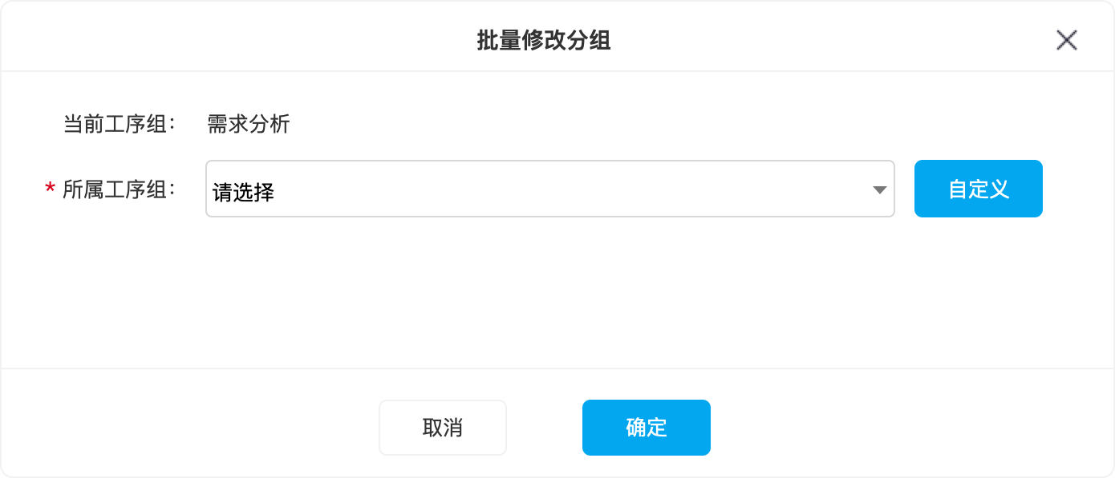

业务规则
- 用户在工序管理首页-工序组列表，点击“批量修改分组”，弹窗选择其他分组，或自定义分组，点击确定，当前工序列表批量修改工序组成功。

新增工序

功能描述
用户通过该功能可以新建工序。

页面原型
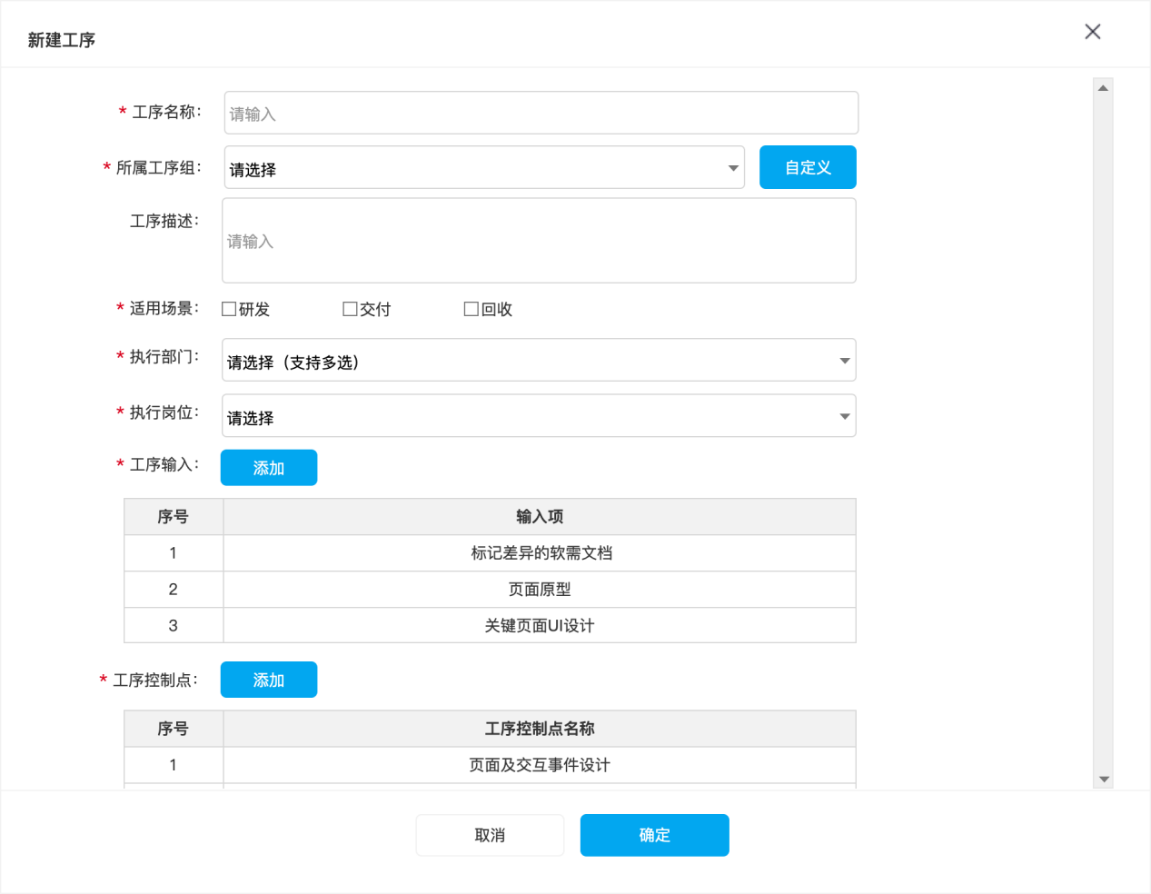
新建工序-侧滑面板
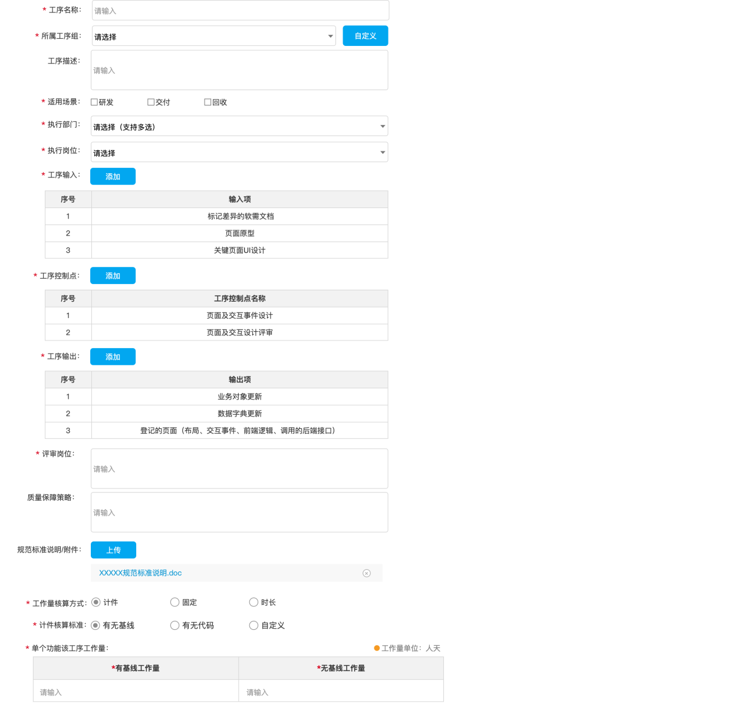
新建工序

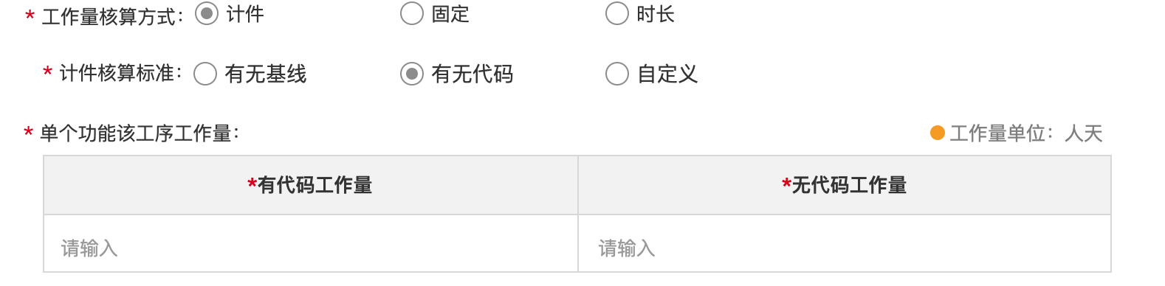
工作核算方式-计件-有无代码

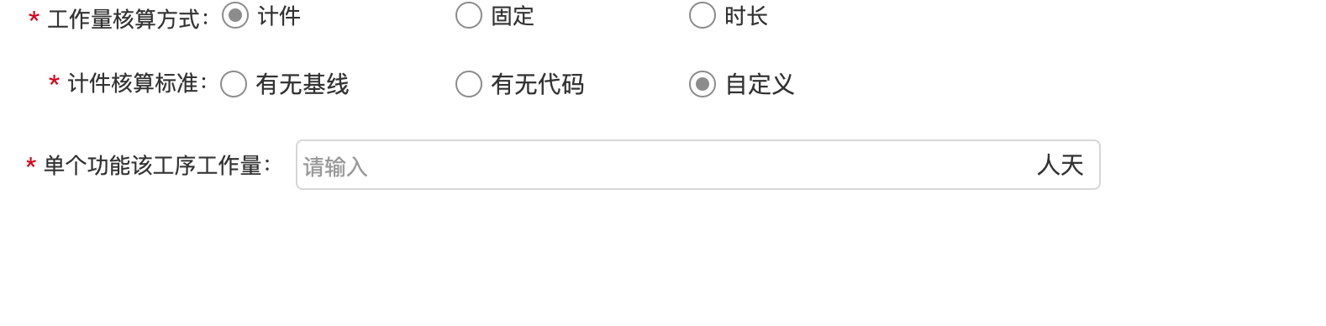
工作核算方式-计件-自定义

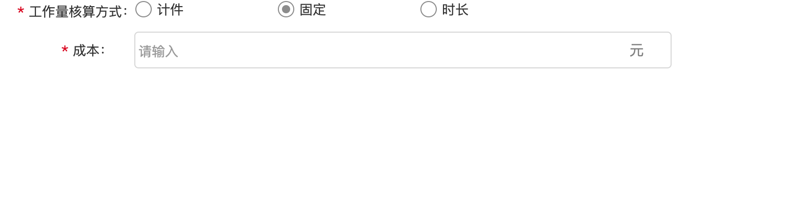
工作核算方式-固定

工作核算方式-时长

业务规则
- 用户在工序管理首页点击新增工序，进入新建工序侧滑面板，依次输入工序信息，点击确定，创建成功：
- 工序名称：中文/英文，最多30个字；
- 所属工序组；单选已有工序组，支持自定义新增工序组；
- 工序描述：工序描述信息，最多300个字；
- 适用场景（多选）：研发、交付、回收；
- 执行部门（多选）：多选已有部门（在系统管理-部门管理维护）
- 执行岗位（单选）：单选已有岗位（在工程管理-岗位管理维护）；
- 工序输入：工序输入项，可以选择已有的，也可以新增；
- 工序控制点：工序控制点，可以选择已有的，也可以新增；
- 工序输出：工序输出项，可以选择已有的，也可以新增；
- 评审岗位：文本格式，最多50个字；
- 质量保障策略：文本框格式，最多500个字；
- 规范标准说明附件:上传文件，图片或者
- 工作量核算方式（单选）：计件、固定、时长：
  - 固定方式下输入当前工序所需的成本（元），后续工序进入方案设计时，可以在固定成本的基础上调整工序成本；
  - 计件方式下还需要选择计件标准：
有无基线：需要分别输入单个功能在当前工序有/无基线情况下所需的工作量；
有无代码：需要分别输入单个功能在当前工序有/无代码情况下所需的工作量；
自定义：需要输入单个功能在当前工序所需的工作量。
- 不同核算方式在方案设计中的使用：
  - 固定：
工序工作量（人月）=计划投入时长（月）*计划投入人数（人）
工序成本（元）=在工序设置的固定成本的基础上手动调整
  - 时长类工序：
工序工作量（人月）=方案时长（月）*计划投入人数（人）
工序成本=工序工作量（人月）*执行岗位基准成本（元）
  - 计件类工序：
工序工作量（人月）=单个功能工序工作量（人天）*功能个数/22
工序成本（元）=工序工作量（人月）*执行岗位基准成本（元）

编辑工序

功能描述
用户通过该功能可以修改工序信息。

页面原型
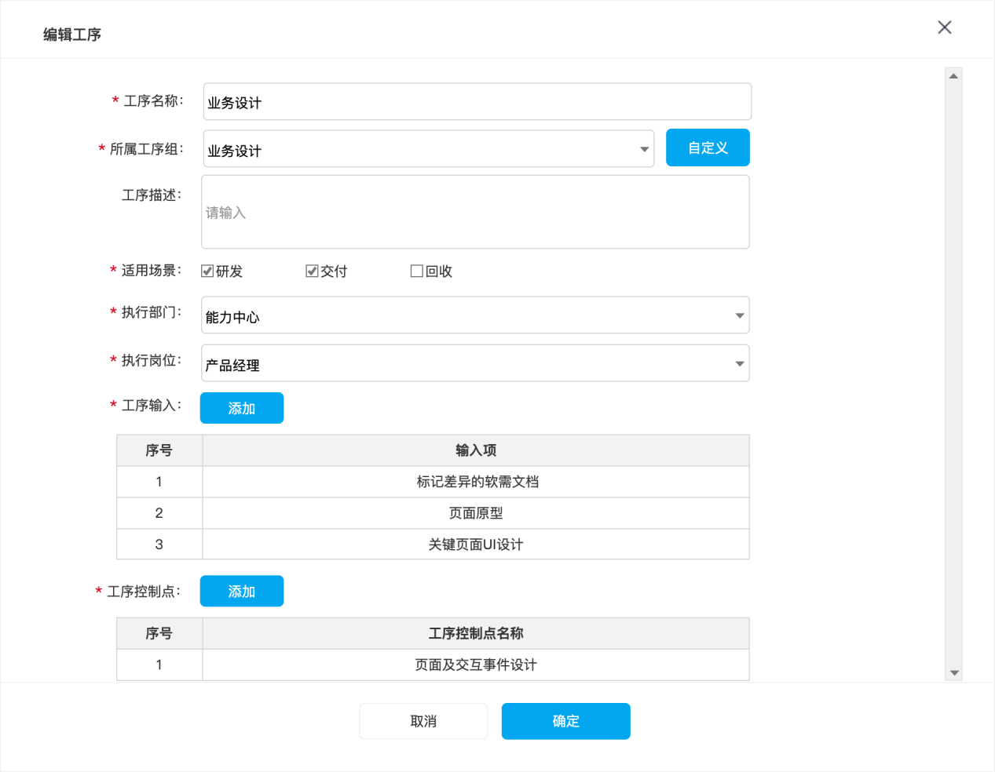
编辑工序-侧滑面板

业务规则
- 用户在工序管理首页-工序列表，选中工序，点击“编辑”，进入编辑工序侧滑面板，修改工序信息，点击确定，修改成功。

复制工序

功能描述
用户通过该功能可以复制工序。

页面原型
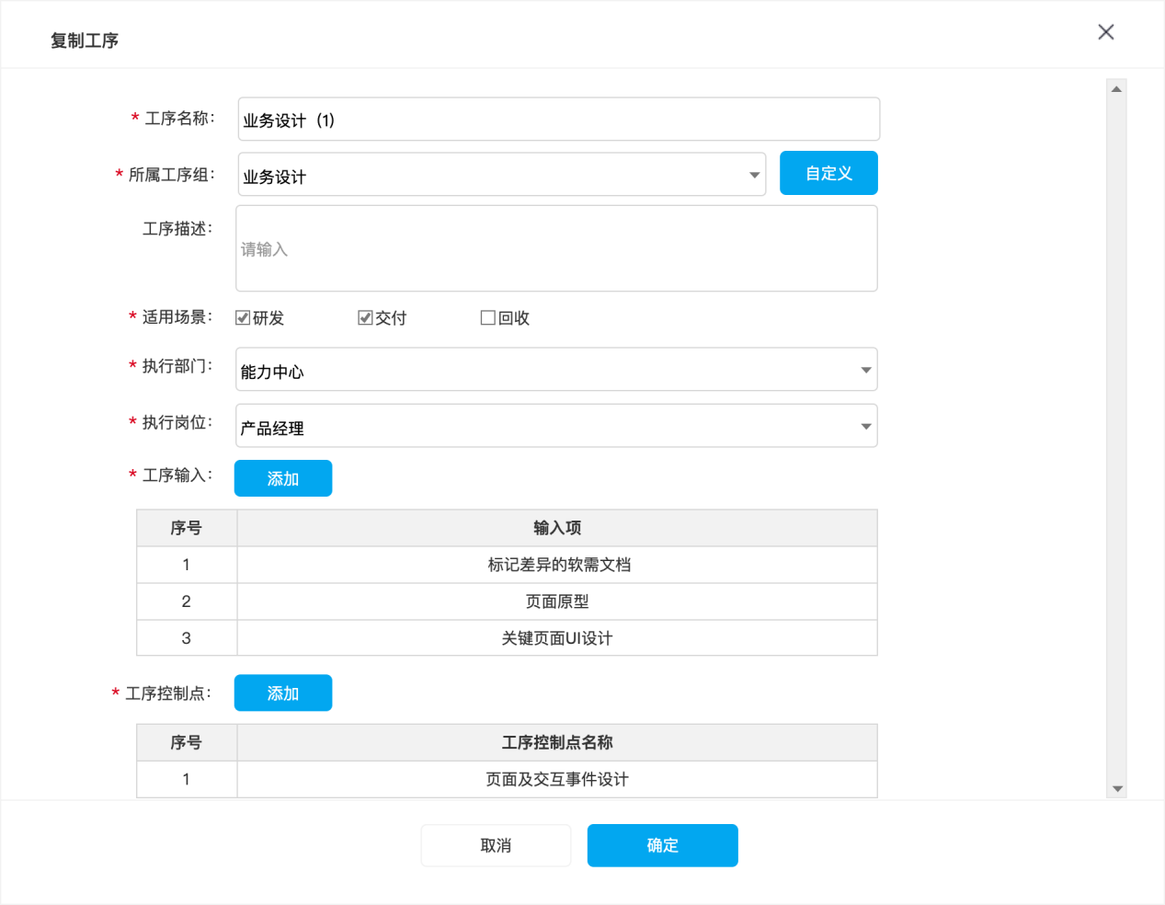
复制工序-侧滑面板

业务规则
- 用户在工序管理首页-工序列表，选中工序，点击“复制”，进入复制工序侧滑面板，工序名称为“原工序名称（1）”，其他信息都从原工序复制一份，支持修改工序信息，点击确定，复制成功。

查看工序详情

功能描述
用户通过该功能可以查看工序详情。

页面原型
/

业务规则
- 用户在工序管理首页-工序列表，选中工序，点击“查看”，进入查看工序详情侧滑面板，在新建输入信息的基础上增加创建人及创建时间的展示。

删除工序

功能描述
用户通过该功能可以删除工序。

页面原型
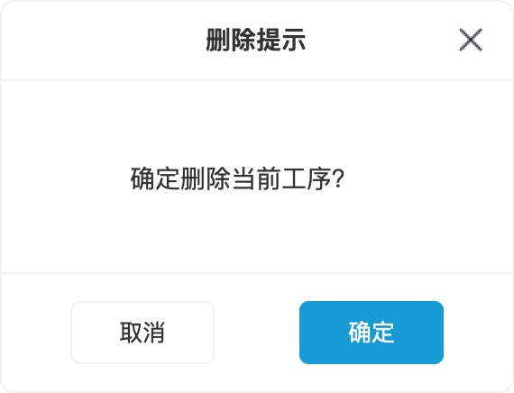

业务规则
- 用户在工序管理首页-工序列表，选中工序，点击“删除”，校验当前工序是否被方案使用：
- 工序未被使用，可删除，弹窗确认删除后删除工序即可；
- 工序已经被使用，不可删除，提示“当前工序已关联使用，不支持删除。”

工序模板管理
- 功能入口：工程管理/工序模板管理
- 前置条件：存在已创建的工序
- 操作权限：FM平台用户
- 功能描述：工序模板管理用于方案设计所需的工序模板的管理。

工序模板管理首页

功能描述
工序模板首页展示平台已创建的工序模板，有操作权限的用户可以新建、编辑、删除、复制查看工序模板。

页面原型
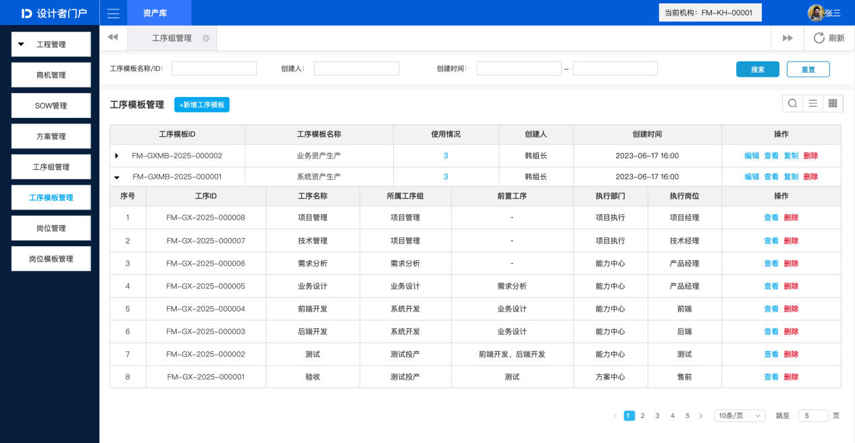
工序模板管理首页

业务规则
- 工序模板首页展示所有创建的工序模板，可以按照工序模板名称/ID、创建人、创建时间等条件快速查询。

新增工序模板

功能描述
用户通过该功能可以新建工序模板。

页面原型
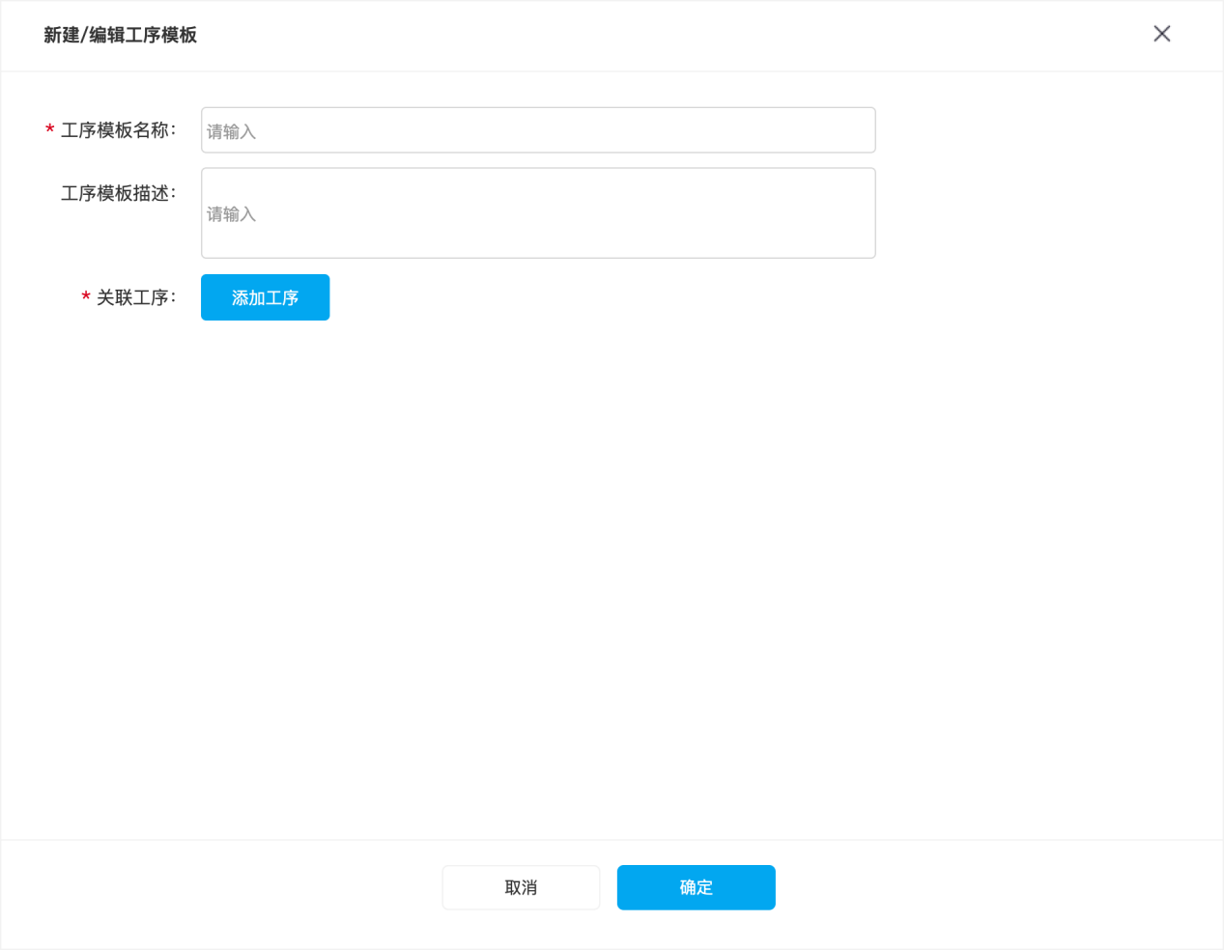
新建工序模板-侧滑面板-初始状态
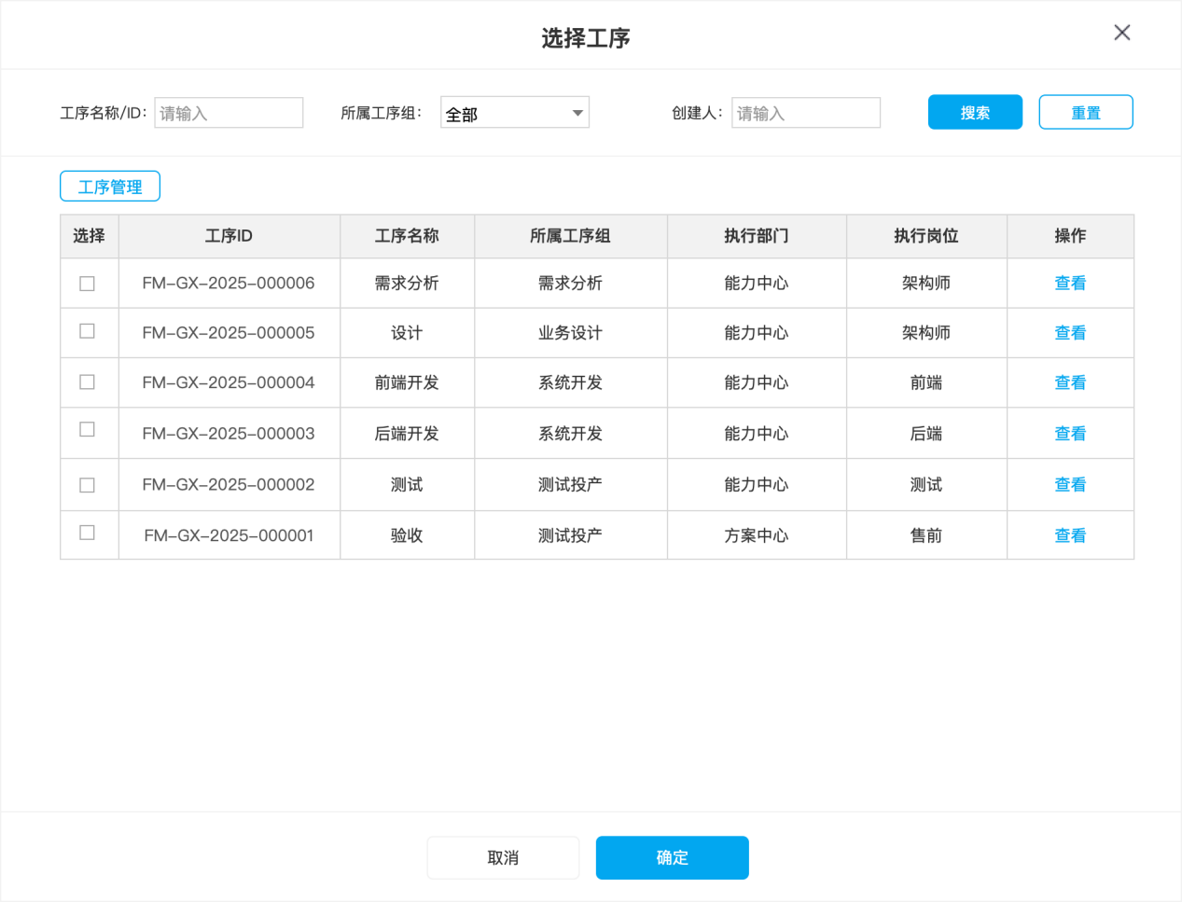
选择工序-弹窗

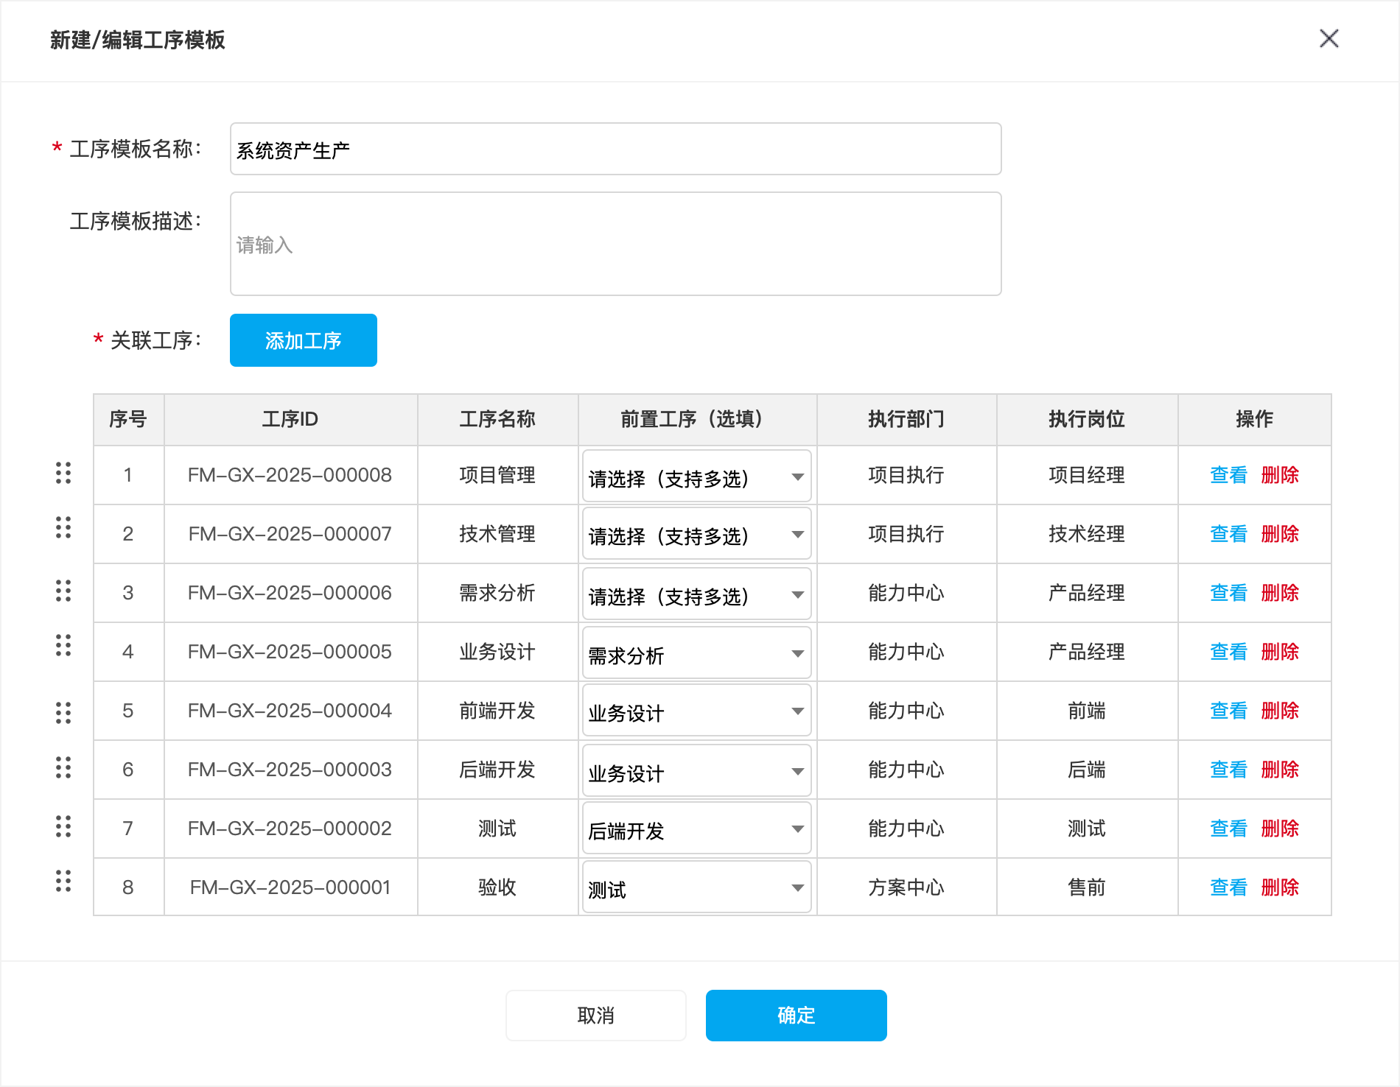
新建工序模板-侧滑面板-关联工序后
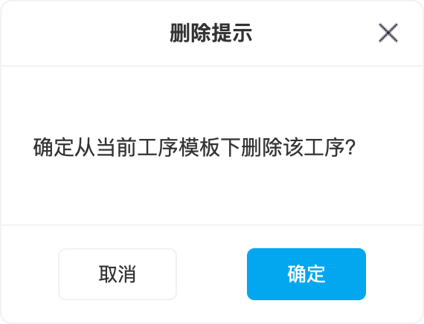
删除工序-弹窗

业务规则
- 用户在工序模板管理首页点击新增工序模板，进入新建工序模板侧滑面板，依次输入工序模板信息，点击确定，创建成功：
- 工序模板名称：中文/英文，最多30个字；
- 工序模板描述：工序描述信息，最多300个字；
- 关联工序：选择关联工序至当前模板下。
- 点击“添加工序”，弹窗展示已有工序，支持多选，点击确定，关闭弹窗，在新建工序模板面板-关联工序下反显选择的数据，按照工序创建时间正序排列。
- 工序的顺序支持手动调整，点击列表前“拖拽”图标，上下移动工序的展示顺序。
- 每一道工序支持选择前置工序，前置工序从当前列表已有工序中下拉选择，支持多选，也支持不选。
- 在关联工序列表，点击查看，弹窗查看工序详情。
- 在关联工序列表，点击删除，校验当前工序模板是否已经被关联使用：
- 如果已经被方案关联使用，则不允许删除，提示“当前工序模板已被关联使用，不可删除。”
- 如果未被方案关联使用，弹窗确认删除后，从当前工序模板中删除该工序。

编辑工序模板

功能描述
用户通过该功能可以编辑工序模板。

页面原型

编辑工序模板-侧滑面板

业务规则
- 用户在工序模板管理首页-工序模板列表，选中工序模板，点击“编辑”，进入编辑工序模板侧滑面板，修改工序模板信息，点击确定，修改成功。

复制工序模板

功能描述
用户通过该功能可以复制工序模板。

页面原型
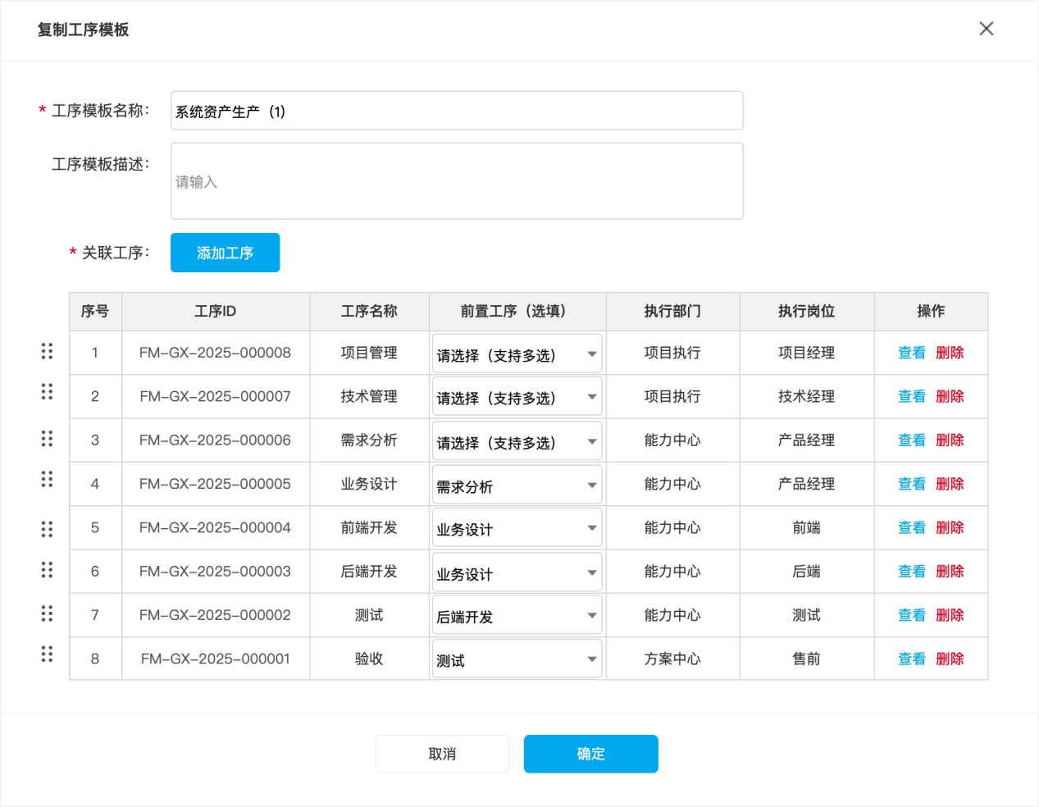
复制工序模板-侧滑面板

业务规则
- 用户在工序模板管理首页-工序模板列表，选中工序模板，点击“复制”，进入复制工序模板侧滑面板，工序名称为“原工序模板名称（1）”，其他信息都从原工序模板复制一份，支持修改工序模板信息，点击确定，复制成功。

删除工序模板

功能描述
用户通过该功能可以删除工序模板。

页面原型
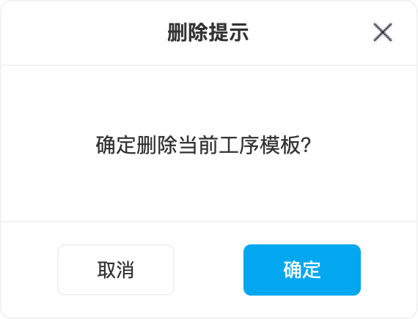

业务规则
- 用户在工序模板管理首页-工序模板列表，选中工序模板，点击“删除”，校验当前工序模板是否被方案使用：
- 工序模板未被使用，可删除，弹窗确认删除后删除工序模板即可；
- 工序模板已经被使用，不可删除，提示“当前工序模板已关联使用，不支持删除。”

删除工序

功能描述
用户通过该功能可以从工序模板中删除工序。

页面原型


业务规则
- 用户在工序模板管理首页-工序模板列表，选中工序，点击“删除”，校验当前工序模板是否被方案使用：
- 工序模板未被使用，可删除，弹窗确认删除后从当前工序模板下删除工序即可；
- 工序模板已经被使用，不可删除，提示“当前工序模板已关联使用，不支持删除。”

查看工序模板使用情况

功能描述
用户通过该功能可以查看当前工序模板的使用情况。

页面原型
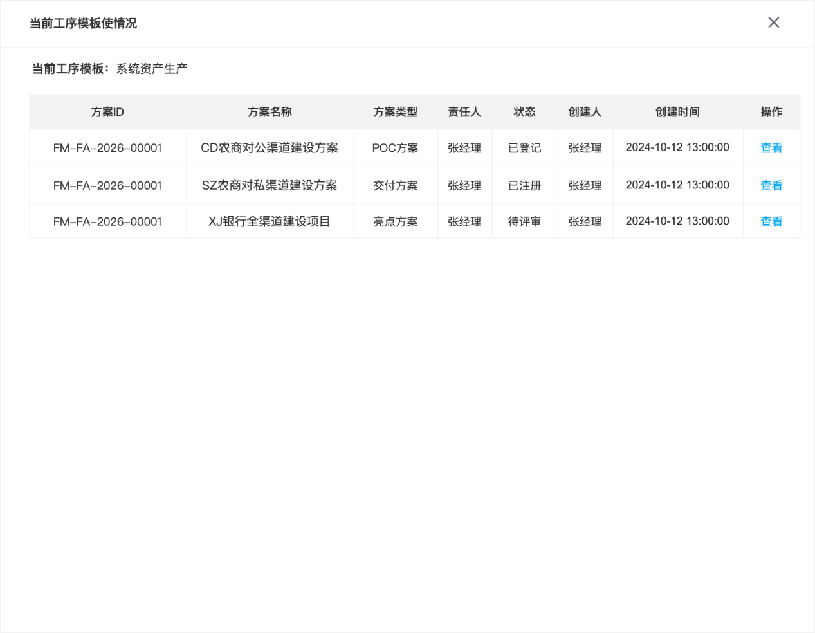
工序模板使用情况-侧滑面板

业务规则
1、用户在工序模板管理首页-工序模板列表，点击“使用情况数字”，弹窗展示当前工序模板被哪些方案给关联使用了。
2、在方案列表点击查看，新开页面进入方案查看详情页面。

查看工序模板详情

功能描述
用户通过该功能可以查看岗位详情。

页面原型
/

业务规则
- 用户在工序模板管理首页-岗位列表，点击“查看”，进入查看工序模板详情侧滑面板，在新建输入信息的基础上增加创建人及创建时间的展示。

岗位管理
- 功能入口：工程管理/岗位管理
- 前置条件：/
- 操作权限：FM平台用户
- 功能描述：岗位管理用于方案设计所需的岗位的增删改查。

岗位管理首页

功能描述
岗位管理首页展示平台已创建的岗位，有操作权限的用户可以新建、编辑、删除、查看岗位。

页面原型
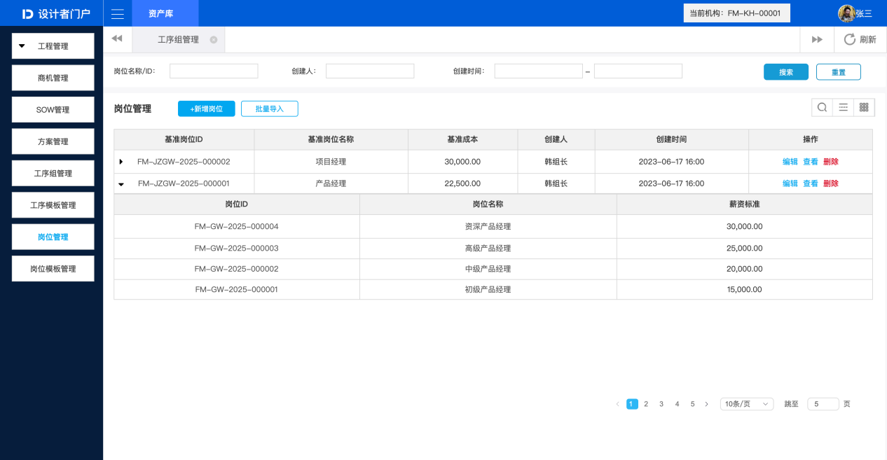
岗位管理首页

业务规则
- 岗位管理首页展示所有创建的岗位，可以按照岗位名称/ID、创建人、创建时间等条件快速查询。

新增岗位

功能描述
用户通过该功能可以新建岗位。

页面原型
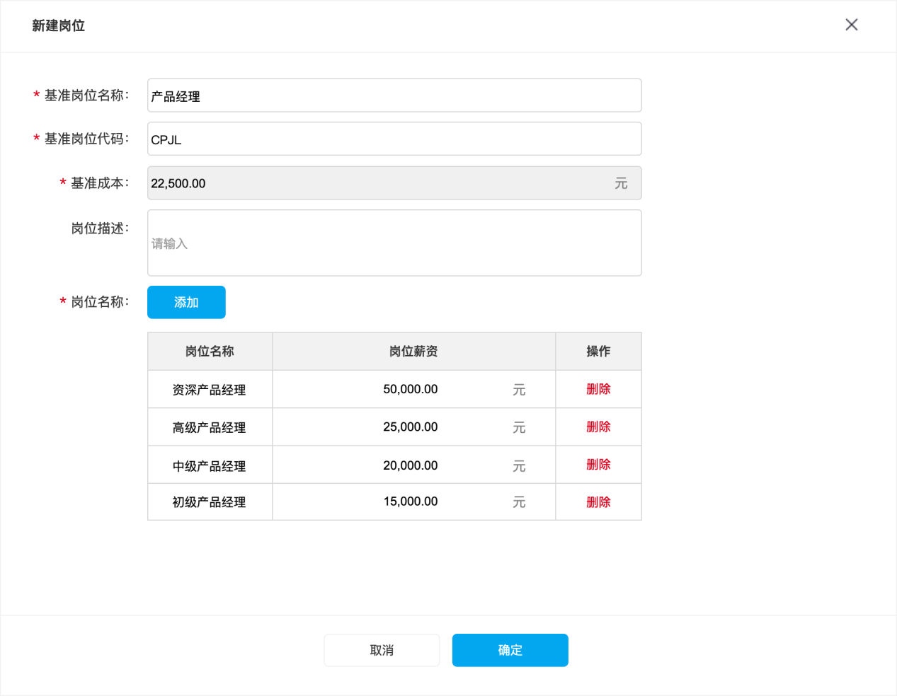

新增岗位-侧滑面板

业务规则
- 用户在岗位管理首页点击“新增岗位”，进入新建岗位侧滑面板，依次输入岗位信息，点击确定，创建成功：
- 基准岗位名称：岗位的种类，中文，最多30个字；
- 基准岗位代码：英文大写，最多30个字；
- 基准成本：根据岗位列表所有岗位的薪资，取平均值；
- 岗位描述：岗位描述信息，最多300个字；
- 岗位名称：执行岗位名称及岗位薪资；
- 点击“添加”，岗位列表多一行，手动输入岗位名称及岗位薪资；
- 在岗位列表点击“删除”，校验当前岗位是否已被方案关联使用：
如果未被关联，可以删除；
如果已经被关联，提示“当前岗位已被方案关联使用，不可删除。”

编辑岗位

功能描述
用户通过该功能可以修改岗位信息。

页面原型
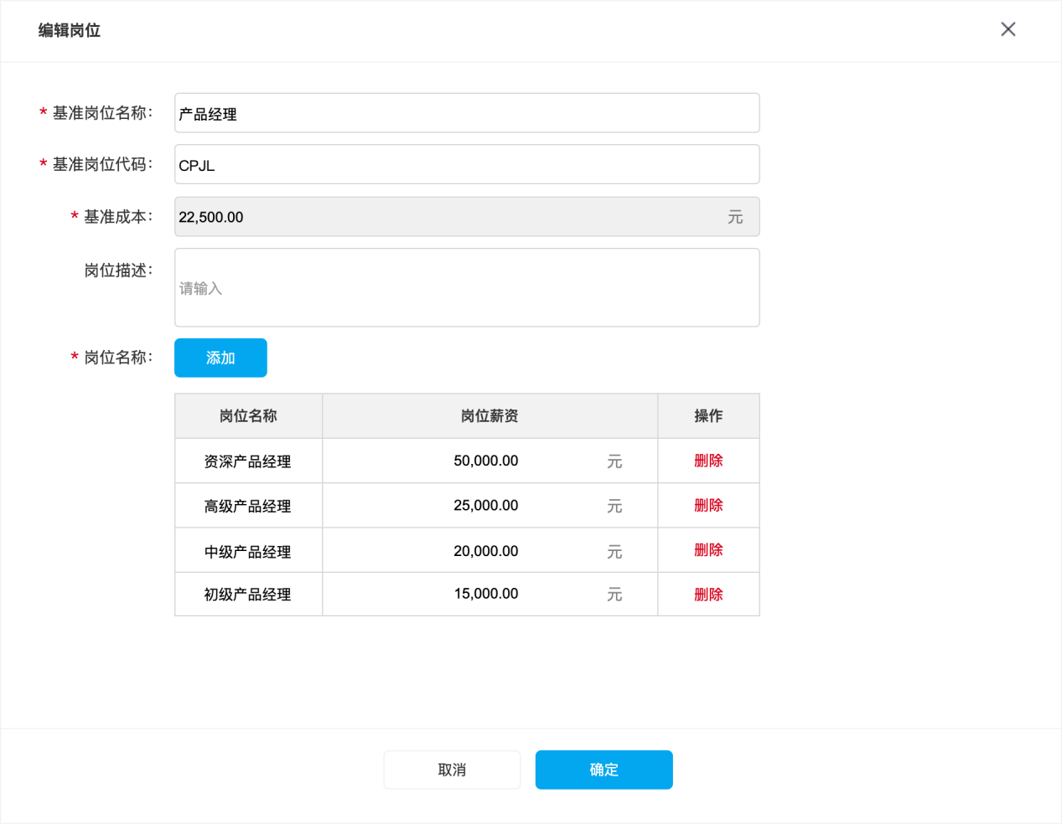

编辑岗位-侧滑面板

业务规则
- 用户在岗位管理首页-岗位列表点击“编辑”，进入编辑岗位侧滑面板，修改岗位信息，点击确定，修改成功。

删除岗位

功能描述
用户通过该功能可以删除岗位。

页面原型
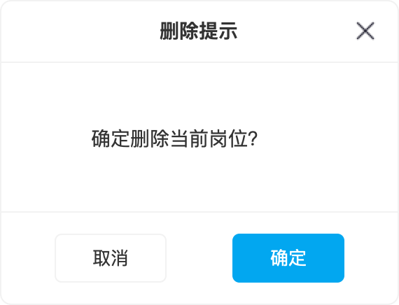

删除岗位-侧滑面板

业务规则
- 用户在岗位管理首页-岗位列表，点击“删除”，校验当前岗位是否被方案使用：
- 未被使用，可删除，弹窗确认删除后删除即可；
- 已经被使用，不可删除，提示“当前岗位已关联使用，不支持删除。”

查看岗位详情

功能描述
用户通过该功能可以查看岗位详情。

页面原型
/

业务规则
- 用户在岗位管理首页-岗位列表，点击“查看”，进入查看岗位详情侧滑面板，在新建输入信息的基础上增加创建人及创建时间的展示。

SOW管理
- 功能入口：工程管理/SOW管理
- 前置条件：/
- 操作权限：FM平台用户
- 功能描述：业务/运营团队在经营过程中接收到客户或者生产需求，在平台以SOW的形式管理起来。

SOW管理首页

功能描述
SOW首页展示平台已创建的SOW，有操作权限的用户可以新建、编辑、删除、提交、查看SOW。

页面原型
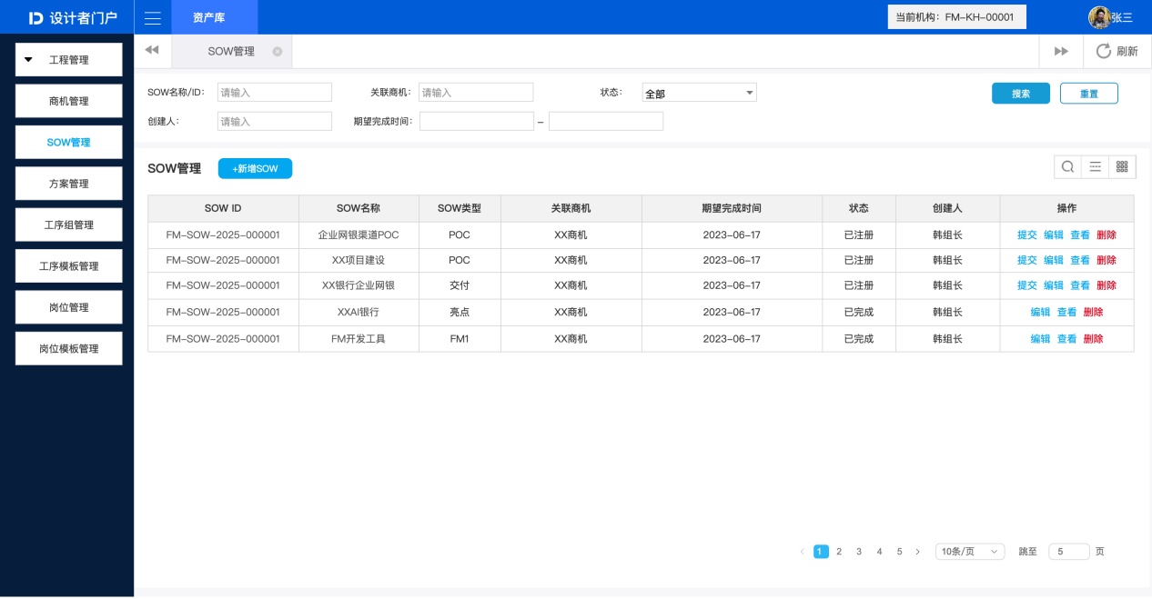
SOW首页列表

业务规则
1、SOW首页展示所有人创建的SOW，可以按照名称、关联商机、状态、创建人、期望完成时间等条件快速查询；
2、SOW状态说明：
已注册：SOW创建完成即【已注册】，可编辑、提交（完成）、删除；
已完成：SOW完成基本信息及SOW清单的上传，提交完成，修改状态为【已完成】，可编辑、删除；
已登记：SOW关联的方案评审通过，修改状态为【已登记】，不可编辑/删除。

新建SOW

功能描述
用户可以通过该功能创建SOW。

页面原型
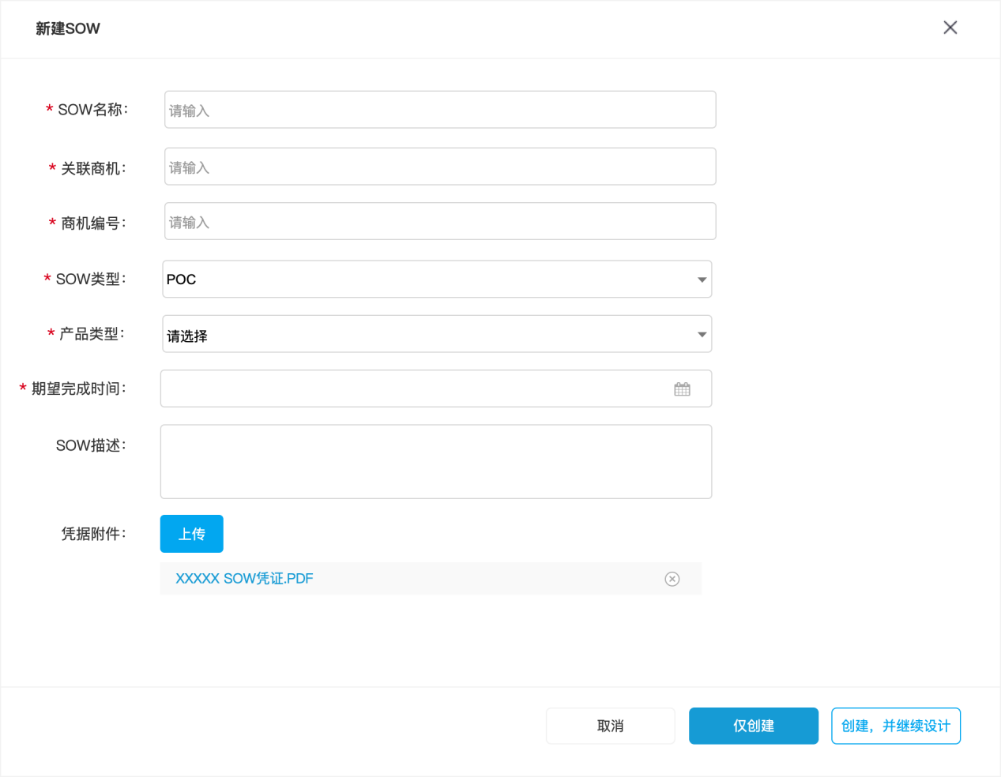
新建SOW侧滑面板

业务规则
1、用户在SOW首页列表点击“新建SOW”，进入新建SOW侧滑面板，用户输入基本信息，可提交创建：
- SOW名称：中文/英文，最多30个字
- 关联商机：文本格式，最多30个字
- 商机编号：文本格式，最多30个字
- SOW类型（单选）：POC、交付、FM1、其他
- 产品类型（单选）：业务产品、平台产品、工具产品
- 期望完成时间：年月日选择器
- 凭据附件：上传附件，支持上传图片、文件格式的附件
- SOW描述：富文本
- 操作：
取消：关闭弹窗；
仅创建：创建SOW，关闭弹窗；
创建，并继续设计：创建SOW，进入SOW编辑页面，继续上传SOW清单。

编辑SOW

功能描述
用户在SOW列表点击“编辑”，进入编辑SOW页面，可修改基本信息、管理SOW清单、关联文档。

页面原型
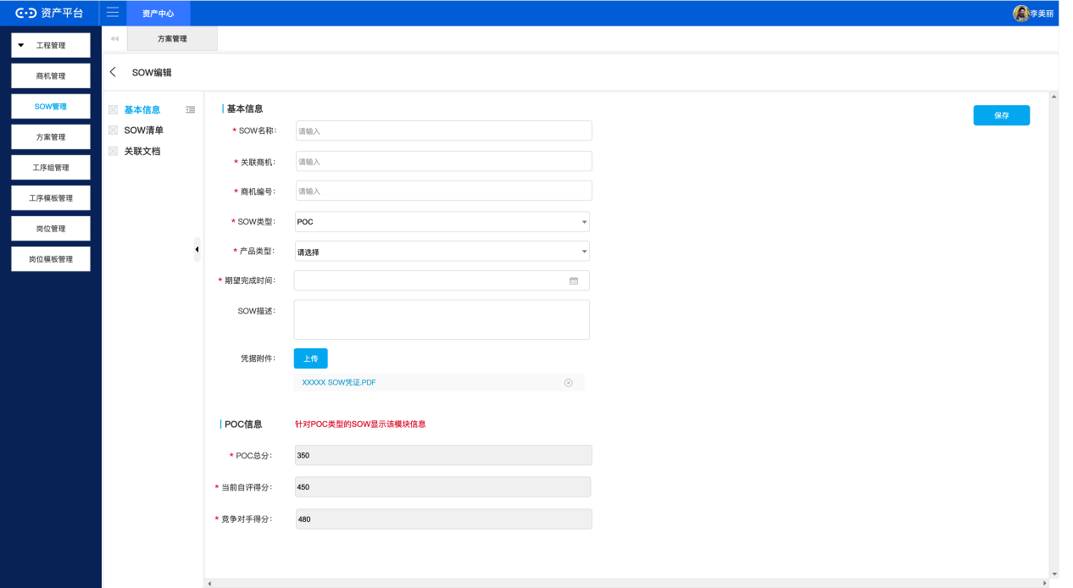
基本信息
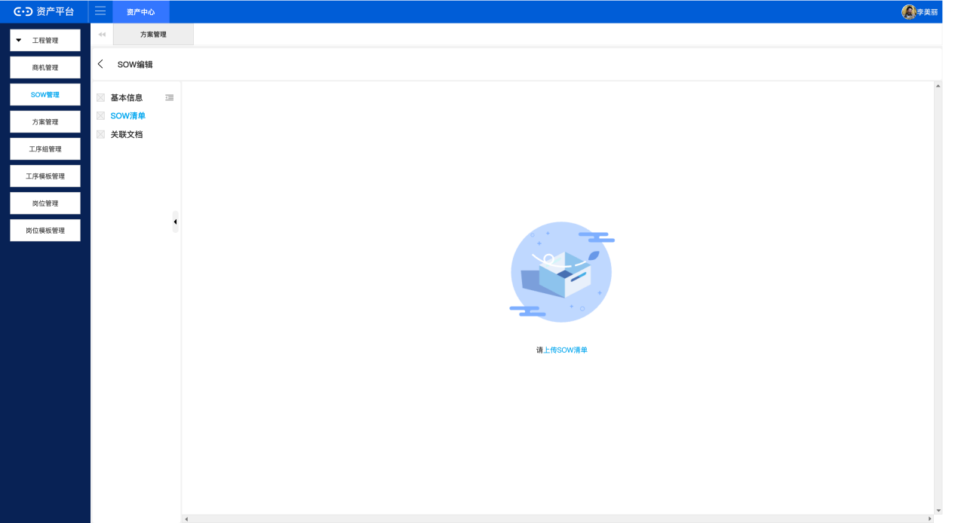
SOW清单-初始状态
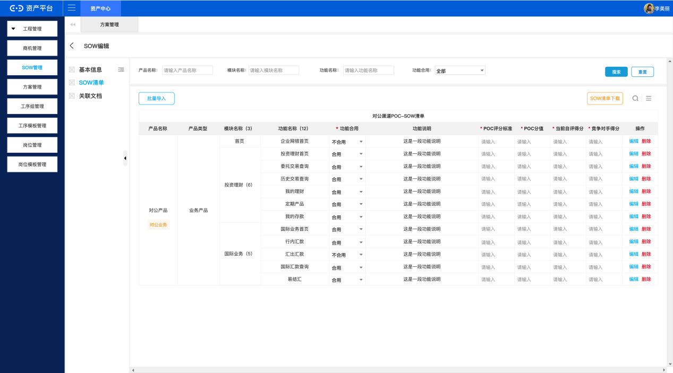
SOW清单-导入后

首次导入

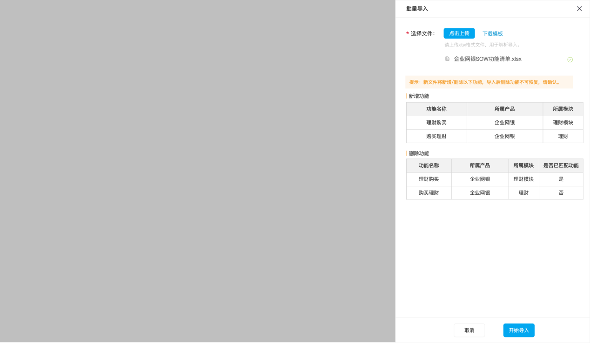
重新导入
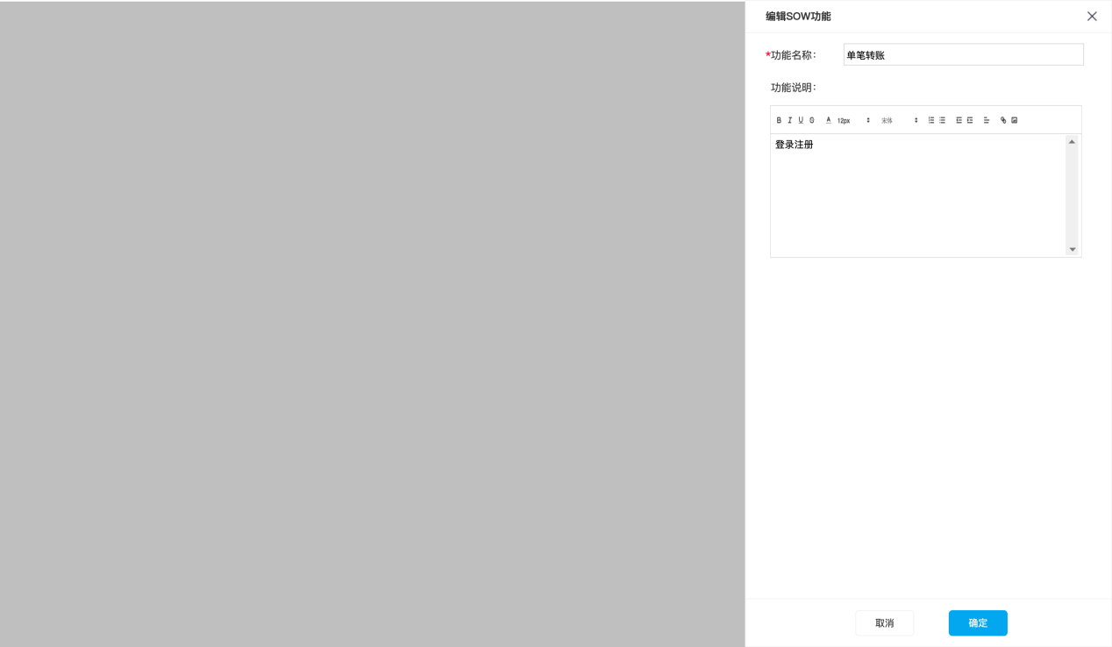
编辑功能信息

业务规则
1、修改基本信息，参考新建SOW。
2、POC信息：若当前SOW类型为POC，则展示POC信息：
- POC总分：根据SOW清单每个功能的“POC分值”汇总得出；
- 当前自评得分：根据SOW清单每个功能的“当前自评得分”汇总得出；
- 竞争对手得分：根据SOW清单每个功能的“竞争对手得分”汇总得出。
3、SOW清单默认为空，用户点击“批量导入”完成SOW清单的上传。
4、下载模板，根据当前SOW类型下载不同的xlsx格式模板：
- 非POC类型的SOW导入模板：产品名称、业务域、模块名称、功能名称、功能合用、功能说明；
- POC类型的SOW导入模板：产品名称、业务域、模块名称、功能名称、功能合用、功能说明、POC评分标准、POC分值、当前自评得分、竞争对手得分。
- 注：产品类型在SOW创建的时候就定义了，所以导入的时候不需要输入，默认SOW清单下所有的产品都是这个产品类型。
5、首次导入，上传成功后点击“开始导入”，导入成功后在SOW清单显示功能清单。
6、重新导入，上传成功后展示本次上传较上次上传新增/删除的功能清单，删除功能清单中还需要展示是否已经在方案设计中匹配了系统功能。如果删除了这个功能，在方案设计那边匹配信息也会相应删除，提示用户谨慎修改。
7、导入后，用户也可以修改功能信息、功能是否合用，以及POC相关信息。
8、导入后，用户可以删除功能，删除时需要校验当前功能是否在关联方案中被匹配了系统功能：
- 如果未匹配，确认删除后可直接删除；
- 如果已匹配，则提示“当前功能在关联方案【xxxxxx】中已经完成匹配，删除功能，则方案中的匹配关系也会一并删除，确认删除？”，确认删除后除删除功能外一并删除方案设计中的匹配关系。

删除SOW

功能描述
用户可以通过该功能删除不需要的SOW数据。

页面原型

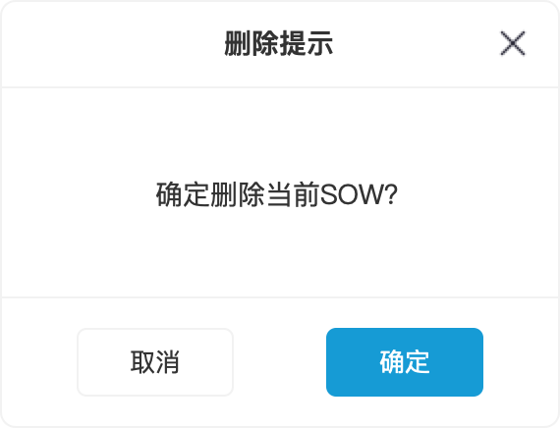
删除弹窗

业务规则
用户在SOW列表点击“删除”，校验当前SOW是否关联方案：
如果当前SOW未关联方案，显示【删除弹窗】，确认删除后删除SOW；
如果当前 SOW已经关联了方案，则不允许删除，提示“当前SOW已关联方案【XXXXX方案名称】，不允许删除。”
方案名称支持点击，点击后新开页面查看方案详情。

提交完成

功能描述
用户可以通过该功能进行SOW的提交，修改SOW状态进入已完成。已完成的SOW可以被方案关联。

页面原型
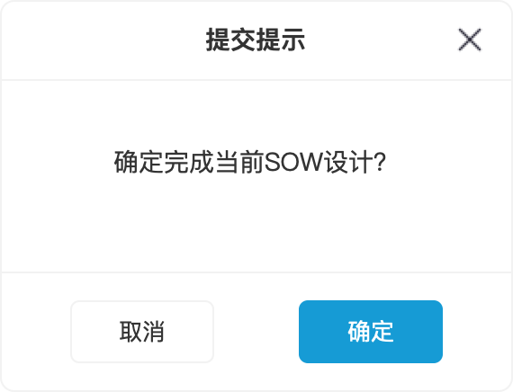
提交完成弹窗

业务规则
用户在SOW列表点击“提交完成”，校验当前SOW是否完成SOW清单的上传及必输项的填写：
完成SOW清单的导入，且所有功能都完成了合用/不合用的评价后，可提交完成；
若没有完成，点击提交提示“请先完成 SOW清单导入，并确保必填项都已输入”。

查看SOW详情

功能描述
用户通过该功能可以查看SOW详情。

页面原型
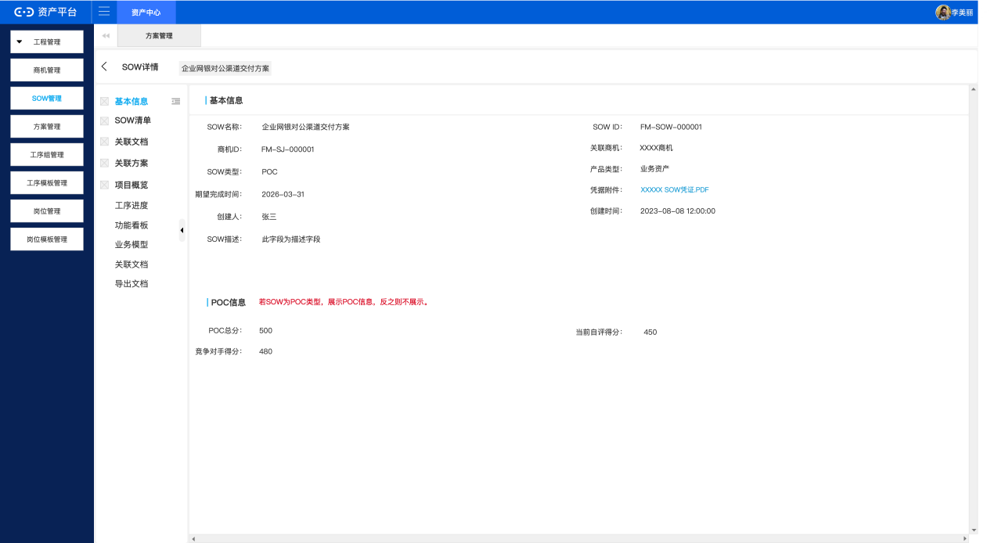
SOW详情-基本信息

业务规则
- 用户在SOW管理首页-SOW列表，选中SOW，点击“查看”，进入查看SOW详情页面。
- 默认展示基本信息，切换页签可以查看SOW清单、关联文档、关联方案、项目概览；
- 基本信息在新建输入信息的基础上增加创建人及创建时间的展示；
- SOW清单支持下载；
- 关联方案：展示当前SOW关联的方案，点击方案新开页面进入方案详情页面。

方案管理
- 功能入口：工程管理/方案管理
- 前置条件：存在“已完成”状态的SOW
- 操作权限：FM平台用户
- 功能描述：针对SOW制定具体的执行方案，方案设计完成需要经过评审，评审通过后按照方案实施。

方案列表

功能描述
方案管理首页展示平台已创建的方案，有操作权限的用户可以新建、设计、删除、提交、撤回、评审、查看方案。

页面描述
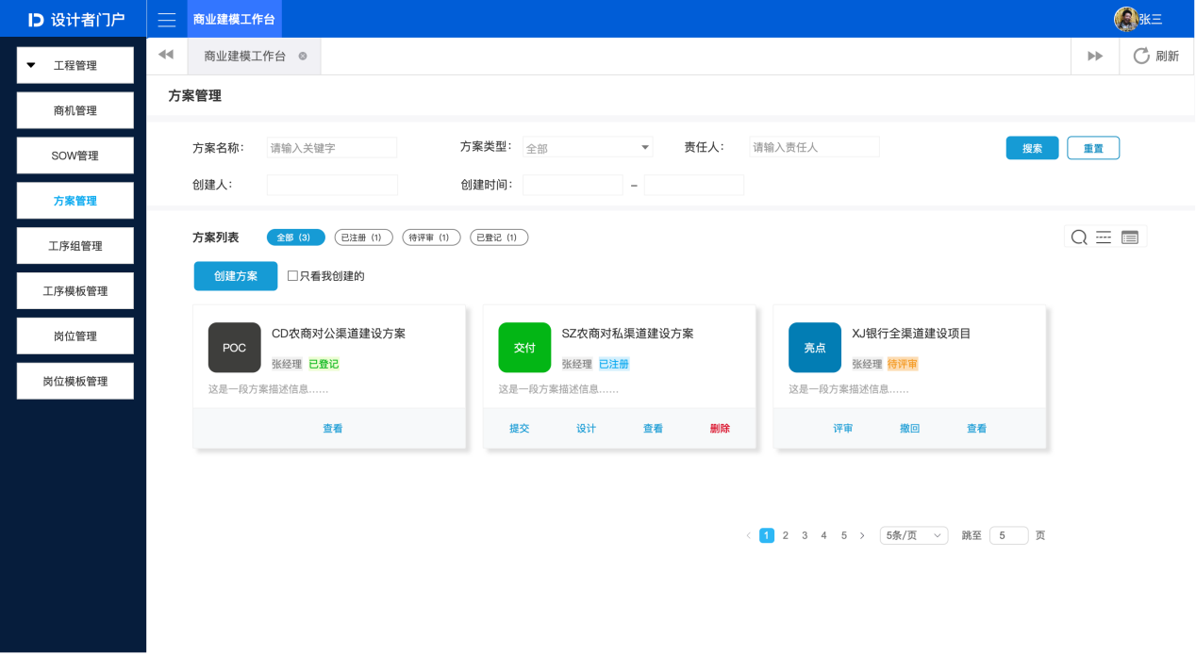
方案管理首页-图表视图
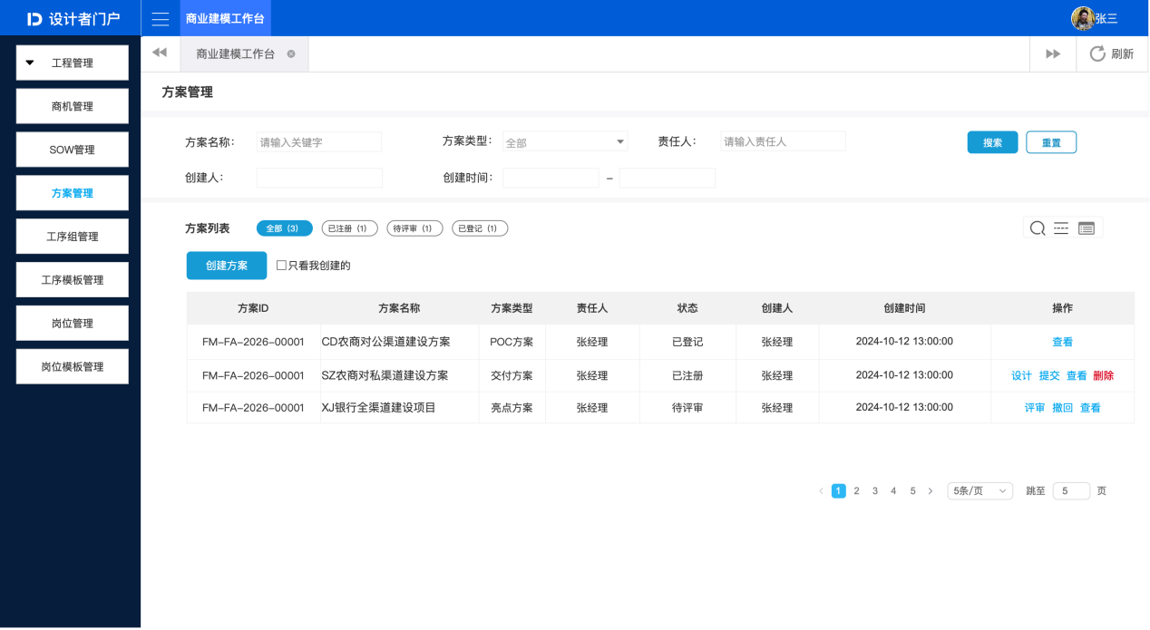
方案管理首页-列表视图

业务规则
1、方案管理首页展示创建的方案，可以按照方案名称、方案类型、责任人、创建人、创建时间，方案状态、只看我创建的等条件快速查询；
2、方案状态说明：
已注册：SOW创建完成即【已注册】，可提交（评审）、设计、查看、删除；
待评审：方案完成设计，提交评审，修改状态为【待评审】，可评审、撤回、查看；
已登记：方案评审通过，修改状态为【已登记】，不可编辑/删除，仅支持查看。

新建方案

功能描述
用户可以通过该功能创建方案。

页面原型
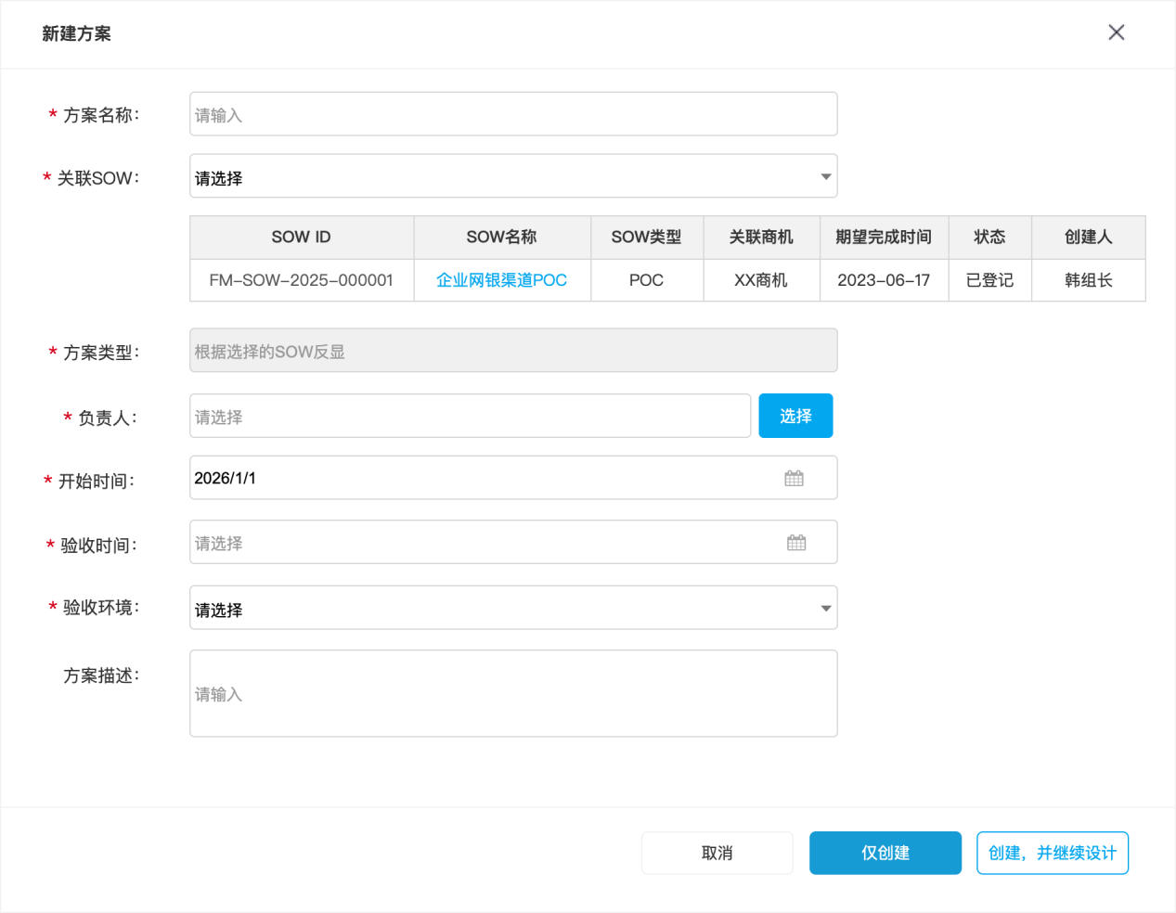
新建方案-侧滑面板

业务规则
1、用户在方案管理首页列表点击“新建方案”，进入新建方案侧滑面板，用户输入基本信息，可提交创建：
- 方案名称：中文/英文，最多30个字；
- 关联SOW：从已完成的SOW中选择；
- 方案类型：根据关联SOW反显POC/交付/FM1/其他；
- 负责人（单选）：从系统用户中选择；
- 开始时间：年月日选择器
- 验收时间：年月日选择器
- 验收环境（单选）：下拉选择
- 方案描述：方案的描述信息，富文本格式输入。
- 操作：
取消：关闭弹窗；
仅创建：创建方案，关闭弹窗；
创建，并继续设计：创建方案，进入方案设计页面，继续方案设计。

方案设计

修改基本信息

功能描述
用户可以通过该功能修改方案的基本信息

页面描述
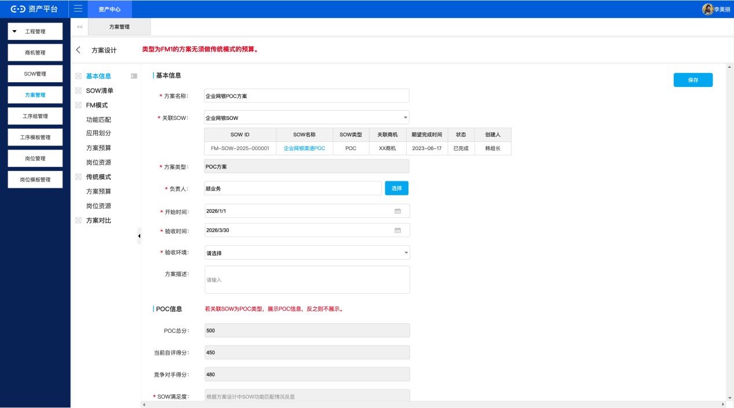
方案设计-基本信息

业务规则
1、修改基本信息，参考新建方案。
2、POC信息：若当前方案类型为POC，则展示POC信息：
- POC总分：根据SOW清单每个功能的“POC分值”汇总得出，从关联SOW获取；
- 当前自评得分：根据SOW清单每个功能的“当前自评得分”汇总得出，从关联SOW获取；
- 竞争对手得分：根据SOW清单每个功能的“竞争对手得分”汇总得出，从关联SOW获取；
- SOW满足度：通过方案设计-FM模式，SOW功能匹配系统功能的情况得出，SOW满足度=满足功能个数/SOW功能个数。

SOW清单

功能描述
用户可以通过该功能查看当前方案关联SOW清单。

页面描述
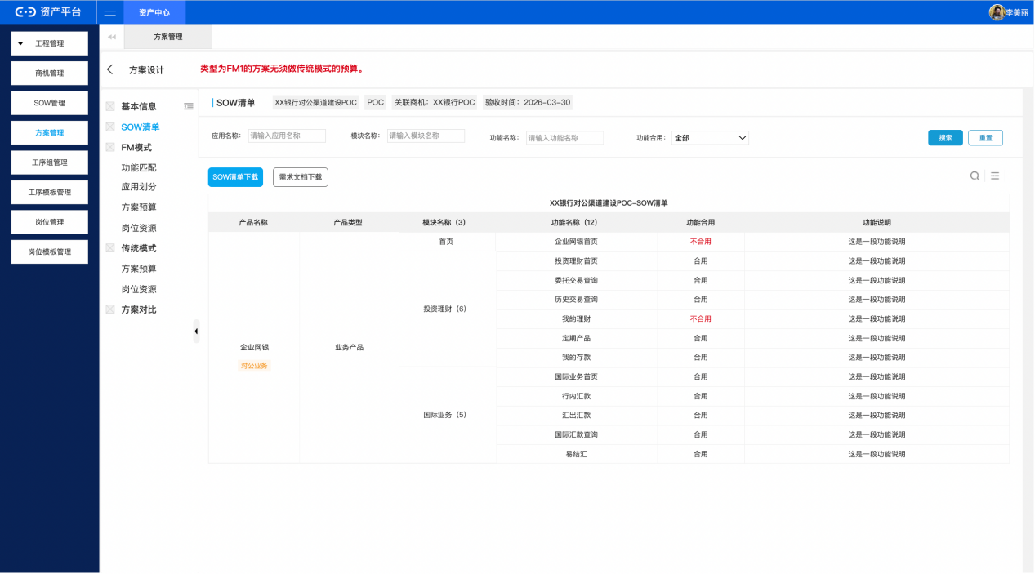
方案设计-SOW清单

业务规则
- SOW清单支持下载。
- SOW清单支持

FM模式-功能匹配

功能描述
用户可以通过该功能进行SOW功能与资产库已有功能进行匹配，若资产库无法满足SOW功能需求，则需要预注册功能入库。这些不满足的“预注册”功能后续将进入FM平台作业。

页面描述
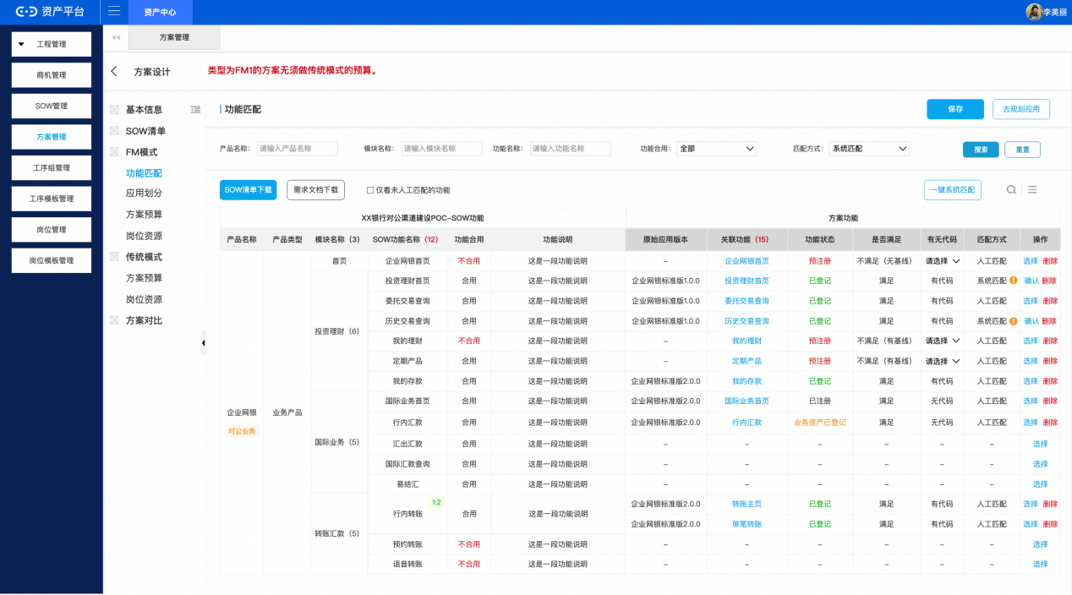
FM模式-功能匹配
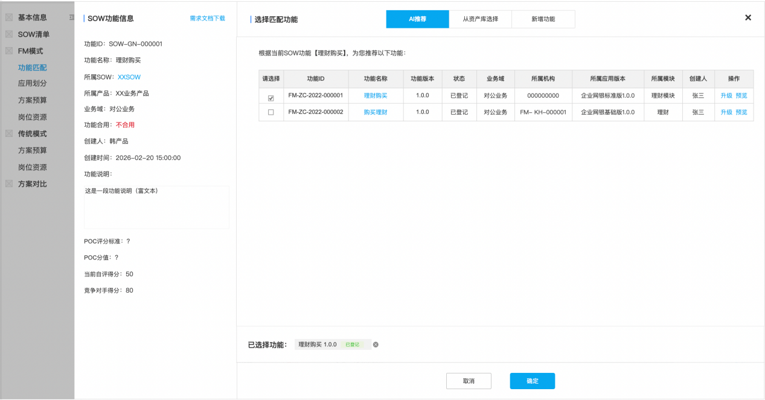
系统匹配-确认弹窗
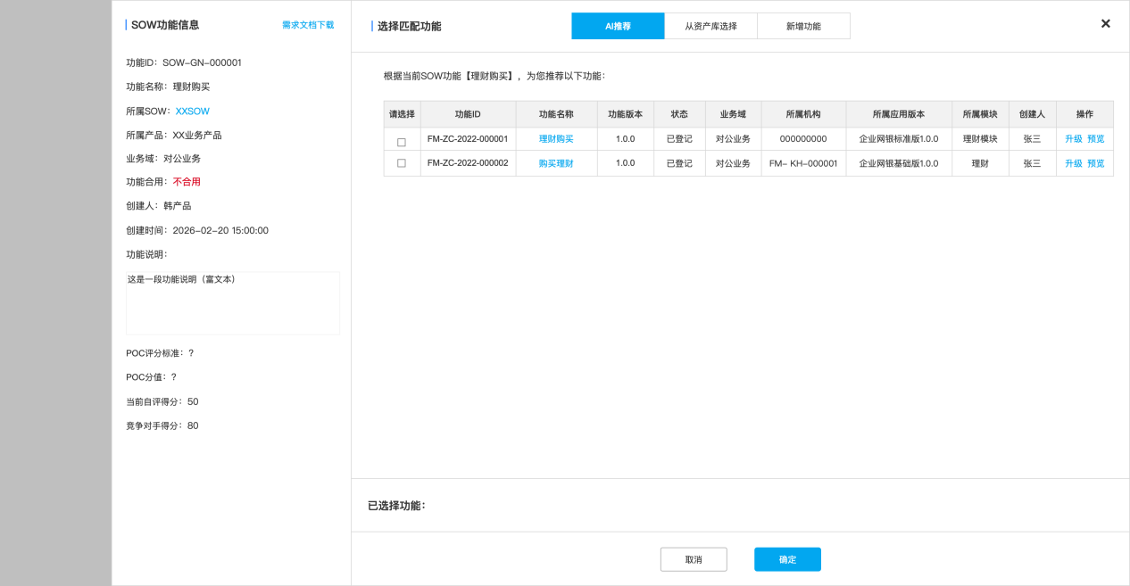
手动选择-选择弹窗-AI推荐
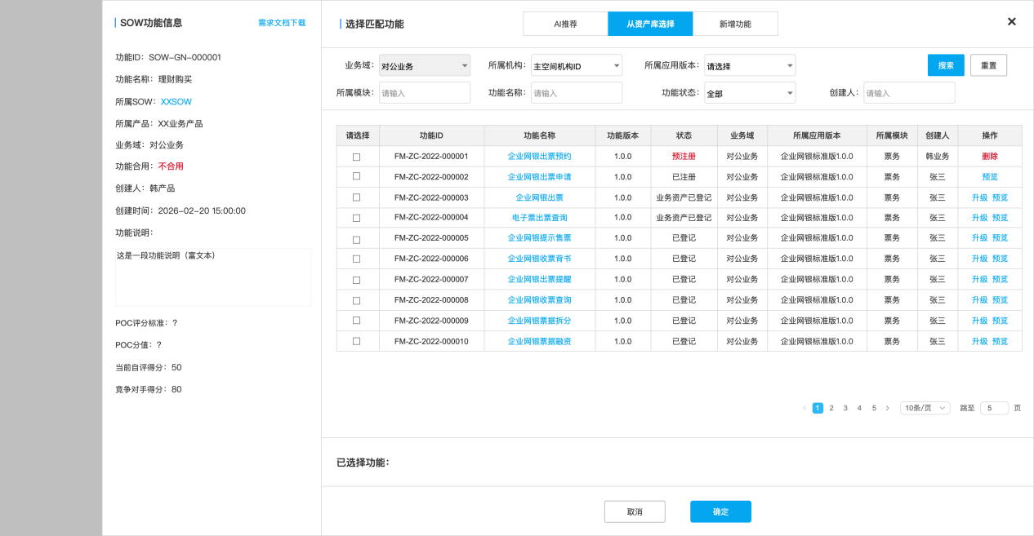
手动选择-选择弹窗-从资产库选择
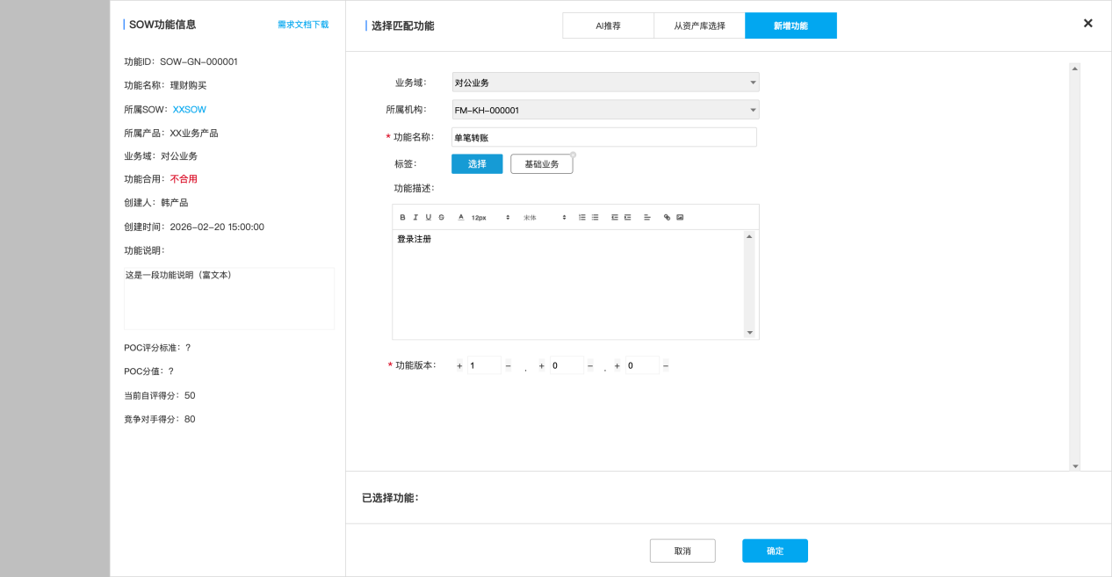
手动选择-选择弹窗-新增功能
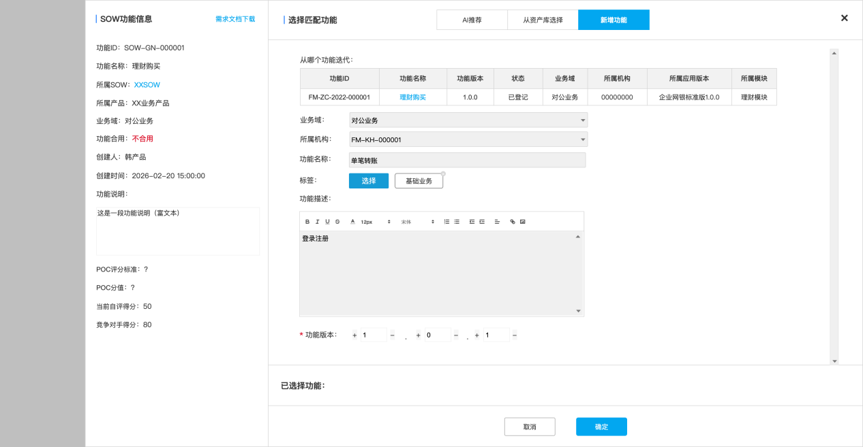
手动选择-选择弹窗-升级功能

业务规则
- 根据SOW功能颗粒度以及功能说明等信息输入，用户可以从资产库已有功能选择一个或多个功能关联：
- SOW功能颗粒度大于资产功能时，SOW功能：资产库功能=1：N；
（2）SOW功能颗粒度小于资产功能时，资产库功能：SOW功能=1：N。
- 一键系统匹配：用户可以点击“一键系统匹配”，系统将为【未手动匹配的功能】推荐优先级最高的功能作为匹配项。若功能已经完成手动匹配，不允许用系统匹配结果替换手动匹配结果。
- 对于匹配方式为【系统匹配】的功能，用户需要手动确认。用户点击“确认”进入选择功能侧滑面板，在AI推荐页签-功能列表反显选择结果，用户可以直接点击“确认”，表示接受系统推荐的结果，确认后关闭选择面板。功能匹配列表该功能匹配方式修改为【手动匹配】，操作项变为选择、删除。
- 手动匹配：对于未匹配的功能，用户点击“选择”进入选择功能侧滑面板：
- 面板左侧展示当前SOW功能的信息：SOW功能名称、SOW功能ID、所属SOW、所属产品、业务域、功能说明、是否合用、创建人、创建时间。若关联SOW为POC类型，还需展示POC信息（POC评分标准、POC分值、当前自评得分、竞争对手评分）。
- 面板右侧为选择功能面板，支持AI推荐、从资产库选择（已有功能）、新建功能、升级功能：
- 若当前SOW功能有系统匹配功能推荐，则优先展示【AI推荐】页签，根据匹配度由高到低展示功能列表，最多20条。用户可以点击查看/预览功能详情，从中选择要关联的功能；
- 若当前SOW功能没有系统匹配功能推荐，则优先展示【从资产库选择】页签。用户可以按照所属机构、所属应用版本、所属模板、功能名称、功能状态、创建人等条件快速查询，其中业务域默认当前SOW功能所在产品的业务域，不支持修改，所属机构默认选择当前机构，支持下拉切换主空间。
- 若现有功能不满足，用户可以选择新增功能。切换至【新增功能】页签，功能名称、功能描述反显SOW功能名称、SOW功能说明、功能版本默认为1.0.0，支持手动修改，点击确认，创建功能成功，功能状态为“预注册”，该功能与SOW功能建立关联关系。
- 若现有功能部分满足，用户可以基于（状态为业务资产已登记/已登记的）现有功能升级，在功能列表点击“升级”，切换至【新增功能】页签。功能名称、功能描述
- 关于操作项的说明：
- 确认：系统匹配方式的功能需要手动“确认”推荐结果，确认后，匹配方式修改为“手动匹配”；
- 选择：尚未匹配的功能支持从资产库“选择”已有功能，选择后还可重新选择，替换选择结果，通过选择匹配的功能匹配方式为“手动匹配”；
- 删除：对于已经匹配的功能支持删除关联关系，删除后该系统功能清空，用户可重新通过“选择”操作手动匹配。
- 关于功能状态、是否满足&有无基线、有无代码的说明：
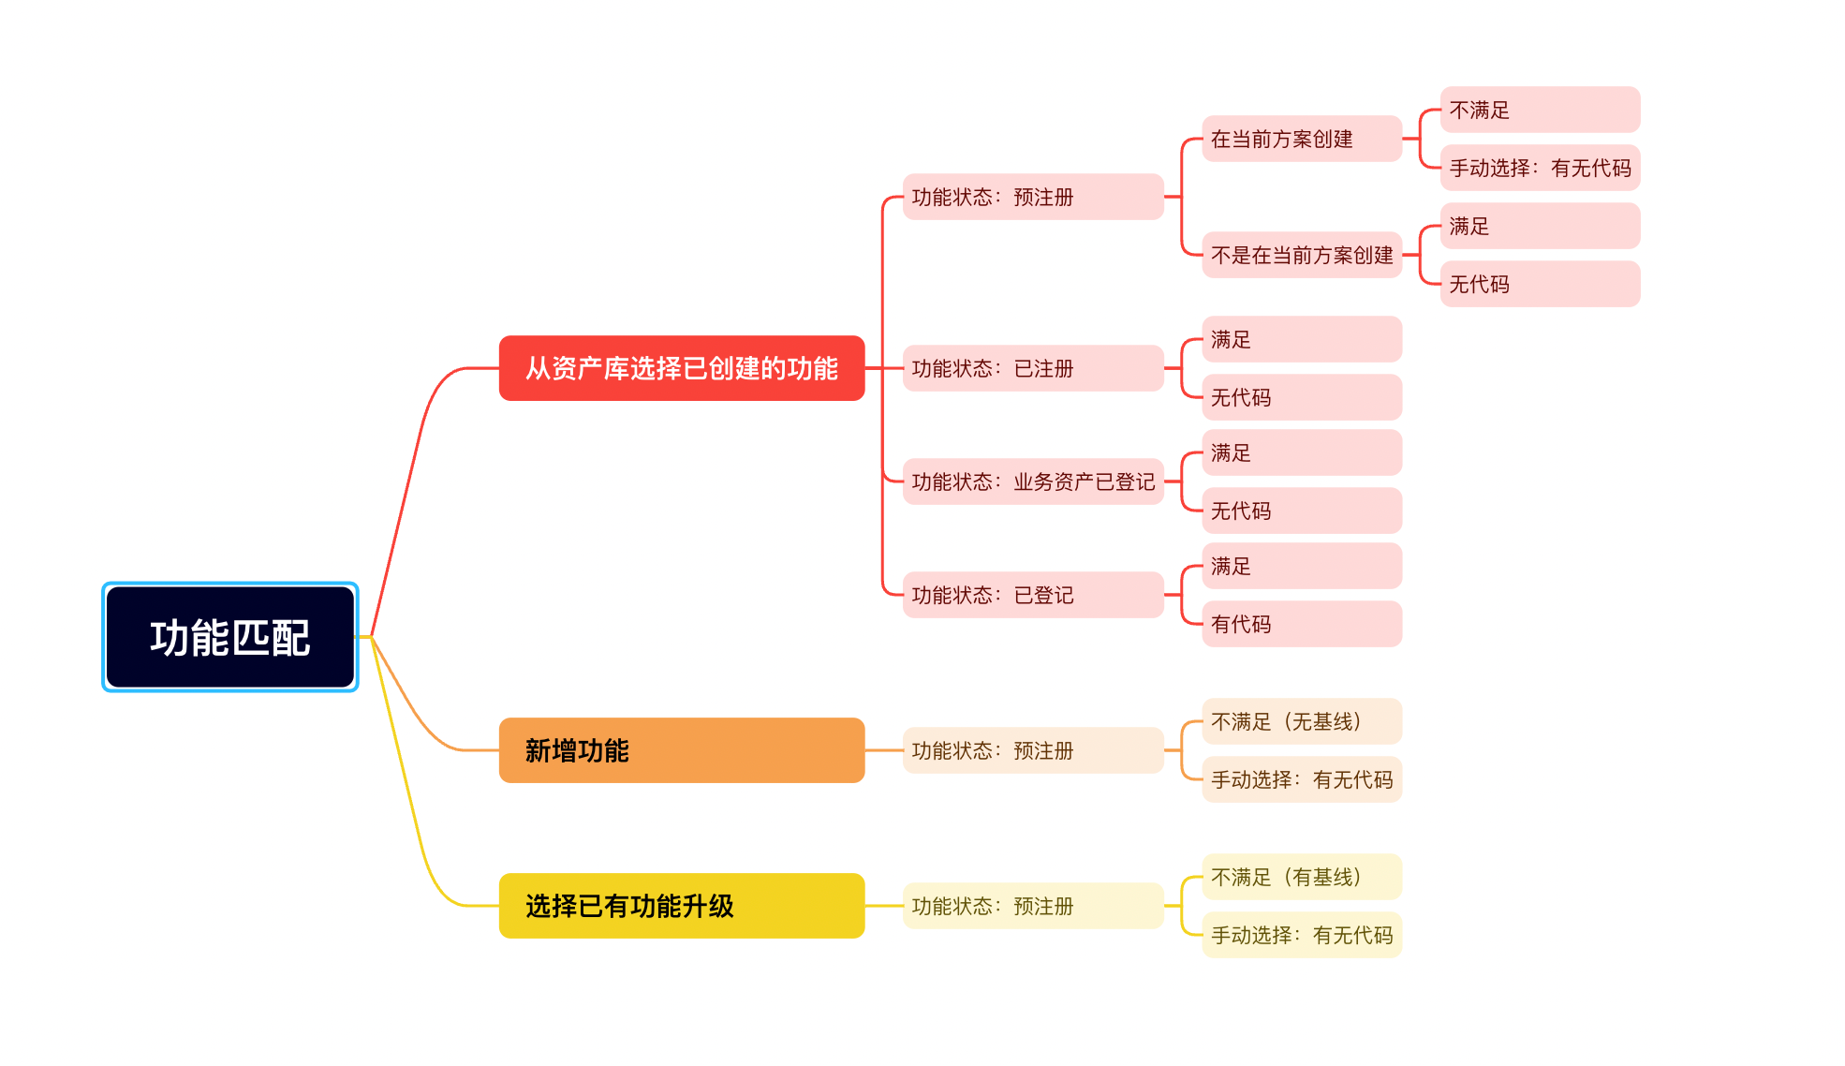
功能状态 | 是否满足 | 有无代码
预注册-新增 | 不满足（无基线） | 手动选择
预注册-升级 | 不满足（有基线） | 手动选择
已注册 | 满足 | 无代码
业务资产已登记 | 满足 | 无代码
已登记 | 满足 | 有代码
7、所有功能完成手动匹配后，方可点击“去划分应用”按钮，否则按钮置灰不可点击。

FM模式-应用划分

功能描述
用户可以通过该功能进行将匹配后的系统功能重新划分应用，应用可以进入FM作业流程，完成开发后可以部署打包。
匹配后的系统功能或许来源于不同的应用版本下，如果不重新规划应用，后期将无法打包在一起，无法形成一个完整的系统。

页面描述
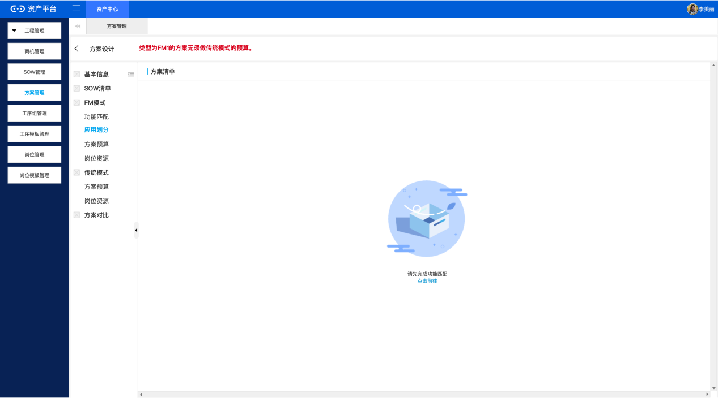
应用划分-功能匹配未完成
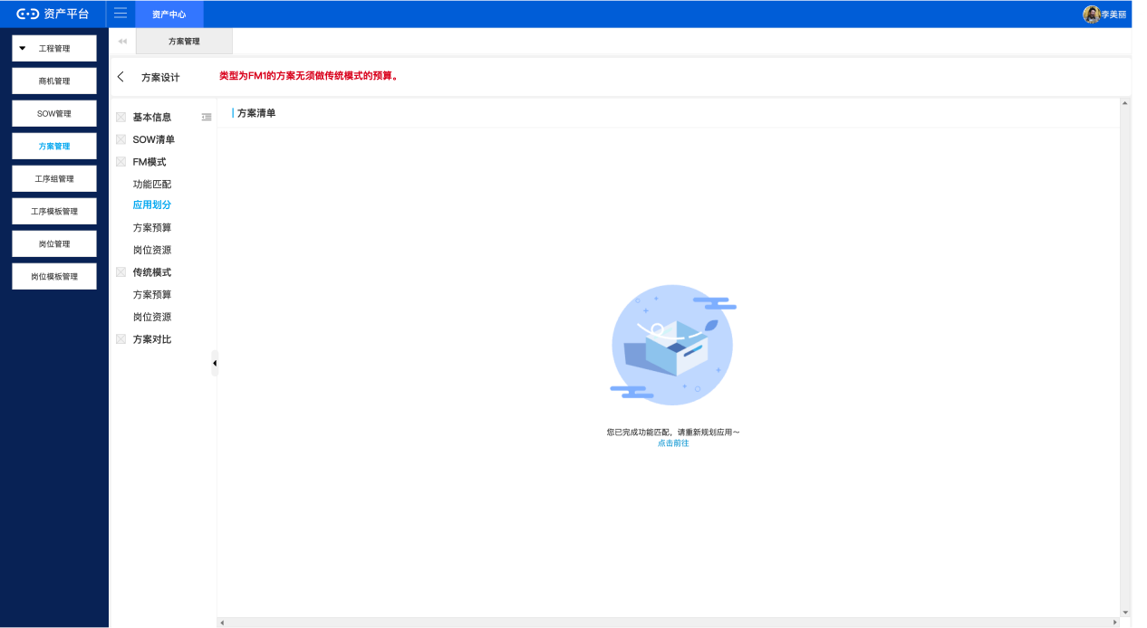
应用划分-功能匹配已完成，应用未划分
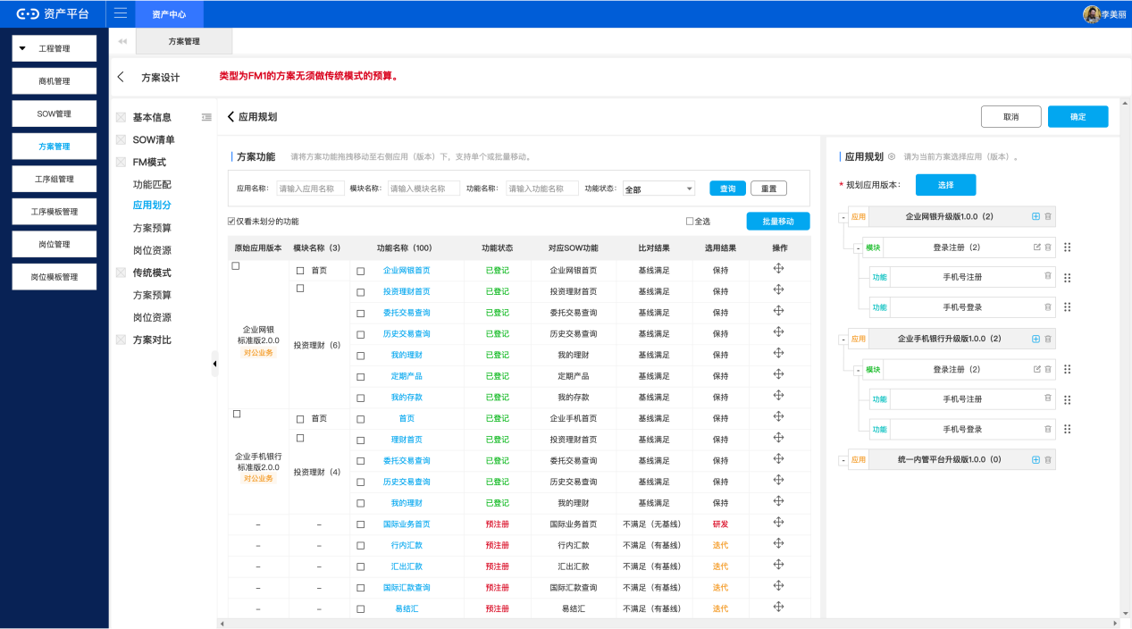
应用规划页面
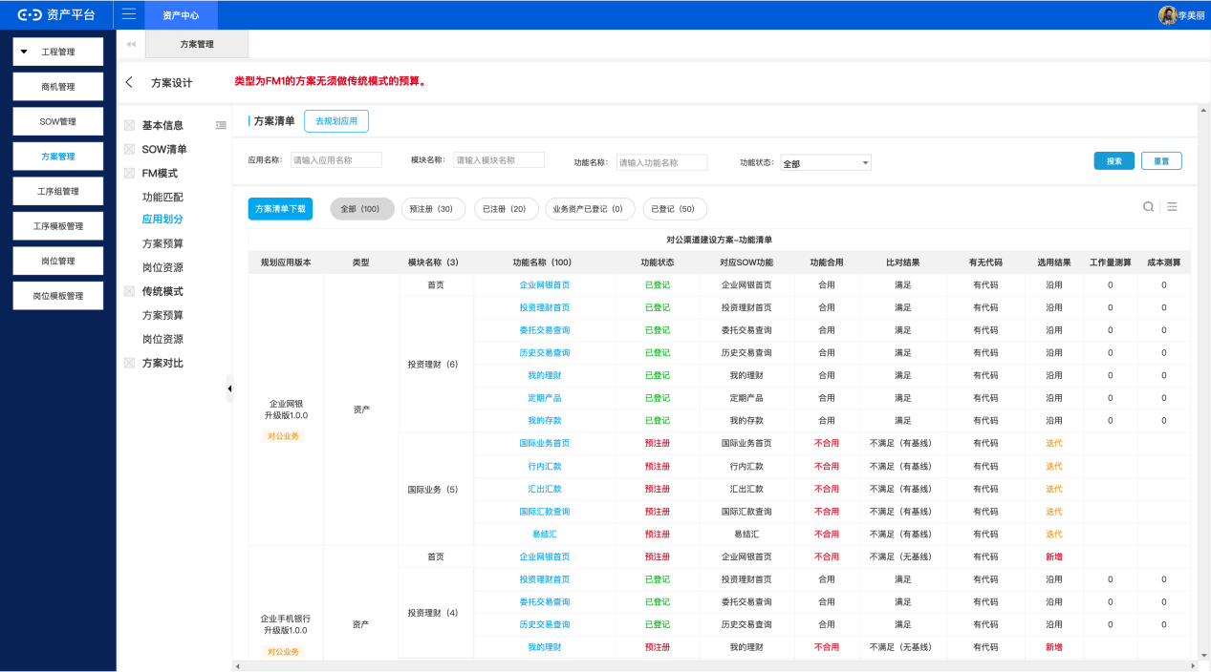
应用划分-应用划分后

业务规则
- 功能匹配完成前，点击“应用划分”页签，提示“请先完成功能匹配”。完成功能匹配=每一个功能都手动匹配/确认过，每个SOW功能都匹配了系统功能。
- 完成功能匹配后，点击“应用划分”页签，提示“您已完成功能匹配，请重新规划应用，点击前往”。
- 在应用划分页面，点击提示语/“去规划应用”按钮，进入应用划分面板：
（1）面板左侧为功能匹配后的系统功能列表，面板右侧为应用选择面板；
（2）系统功能列表可以按照应用名称、模块名称、功能名称，功能状态等条件快速查询；
（3）用户根据当前系统功能，规划新增应用版本或是选择已有应用版本，并在应用下添加模块；
（4）用户拖拽功能至右侧应用-模块下；
4、方案清单中单个功能的工作量&成本计算方式：
（1）单个功能的工作量：根据功能的情况&计件类型工序的计件标准来汇总工作量
例如某个功能有基线、无代码：
工序A看有无基线，有基线0.5人天，无基线1人天，功能当前工序工作量=0.5人天；
工序B看有无代码，有代码1人天，无代码2人天，功能当前工序工作量=2人天；
工序C看有无基线，有基线1人天，无基线2人天，功能当前工序工作量=1人天；
单个功能的工作量就是 3.5人天。
- 单个功能的成本=各计件工序成本（对应工序的基准成本/22*功能当前工序工作量）的总和，例如：
工序A，基准成本20000（元/人月），成本=基准成本/22*当前工序工作量=20000/22*0.5=454.55
工序B，基准成本20000（元/人月），成本=基准成本/22*当前工序工作量=20000/22*2=1818.18
工序C，基准成本10000（元/人月），成本=基准成本/22*当前工序工作量=20000/22*1=454.55
单个功能的成本就是2727.27元。

FM模式-方案预算

功能描述
用户可以通过该功能估算出FM模式的工作量及成本。

页面描述
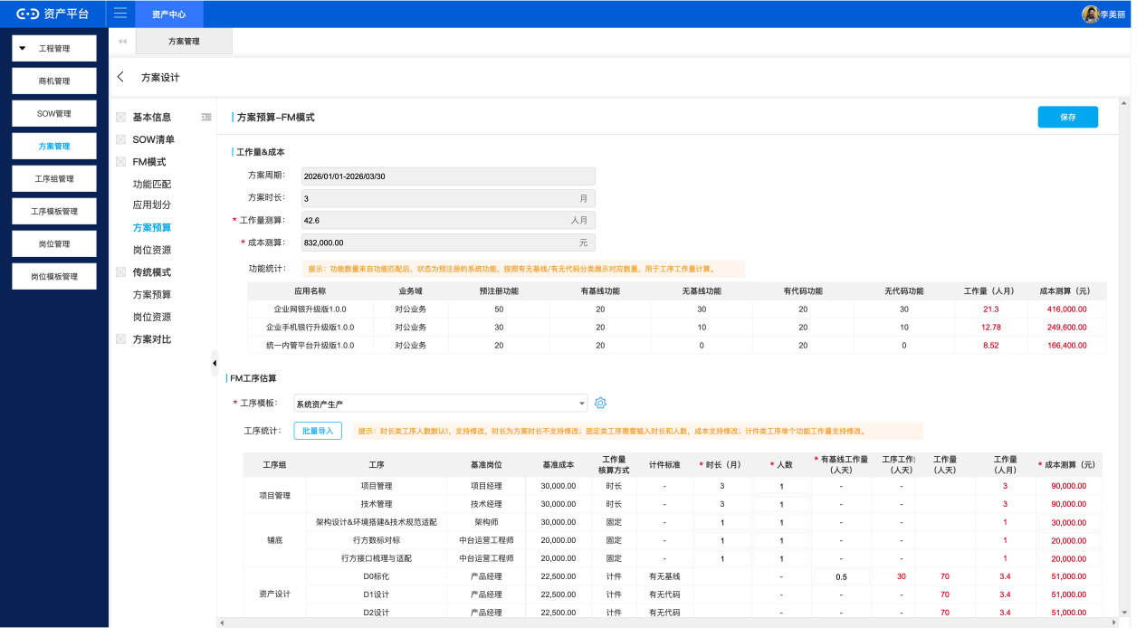
FM模式-方案预算
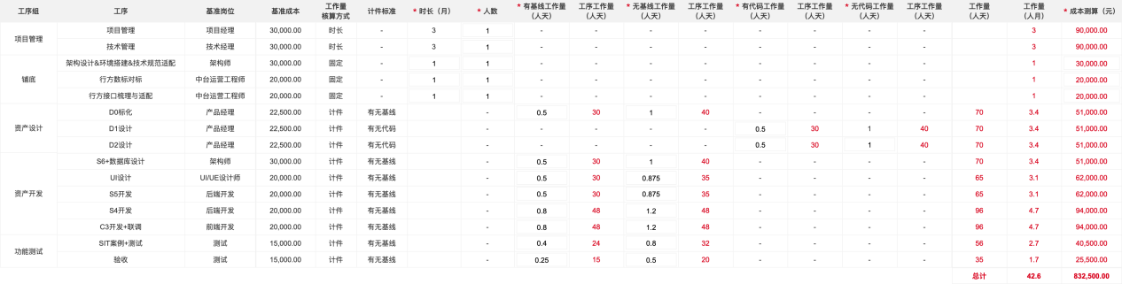
工作量&成本估算

业务规则
1、FM模式-方案预算（按照功能匹配中不满足需要进入FM作业的预注册功能做估算）
2、方案工作量（人月）=所有固定类工序工作量+所有时长类工序工序工作量+所有计件类工序工作量:
（1）时长类工序工作量（人月）=计划投入人数*方案周期（方案周期根据当前方案开始结束时间计算得出）
（2）固定类工序工作量（人月）=计划投入人数*计划时长
（3）计件类工序工序工作量，根据计件标准计算工作量（注：有无基线/有无代码的默认工作量，在方案中支持修改），即
工序工作量=无基线工作量*无基线功能个数+有基线工作量*有基线功能个数，或者 无代码工作量*有代码功能个数+有代码工作量*无代码功能个数
例如：当前方案有50个预注册功能，其中无代码30个，有代码20个；无基线30，有基线20个；
【D2设计】
工序根据有无代码计算工作量，无代码工作量=0.5，有代码工作量=1；
D2设计工序工作量=30*0.5+20*1=45人天；
【UI设计】
工序根据有无基线计算工作量，有基线工作量=0.5，有基线工作量=1；
UI设计工序工作量=30*0.5+20*1=45人天；
以此类推……
注：工作量换算成人月需要除以22，取小数点后两位。

3、方案成本（元）=所有时长类工序成本+所有固定类工序成本+所有计件类工序成本
（1）时长类工序成本=工序工作量（人月）*基准岗位成本
（2）固定类工序成本=固定成本（固定成本在工序时设置默认值，在方案中支持修改）
（3）计件类工序成本=工序工作量（人月）*基准岗位成本

4、单个应用的工作量及成本
单个应用的工作量=所有固定类工序工作量/应用个数+所有时长类工序工序工作量/应用个数+所有计件类工序工作量
单个应用的成本=所有时长类工序成本/应用个数+固定类工序成本/应用个数+所有计件类工序成本
例如方案下有3个应用，固定类/时长类工序的工作量和成本就分成3等分，计件类工序的工作量及成本根据当前应用下功能情况计算。
具体参考方案的工作量及成本的计算。

FM模式-岗位资源

功能描述
用户可以通过该功能配置FM模式的具体执行岗位计划及人员计划。

页面描述
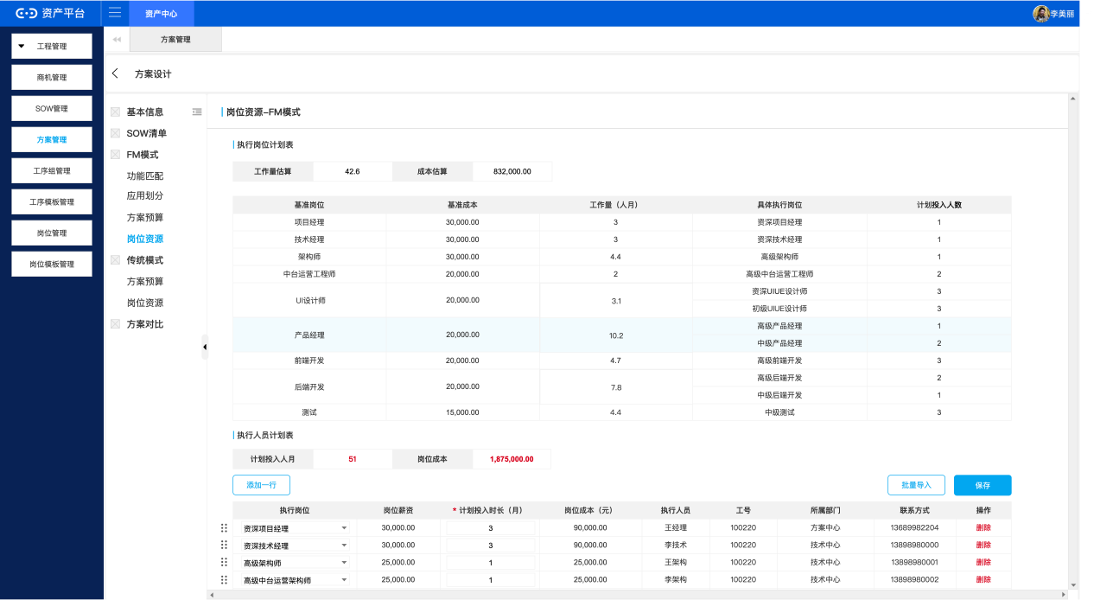
FM模式-岗位资源
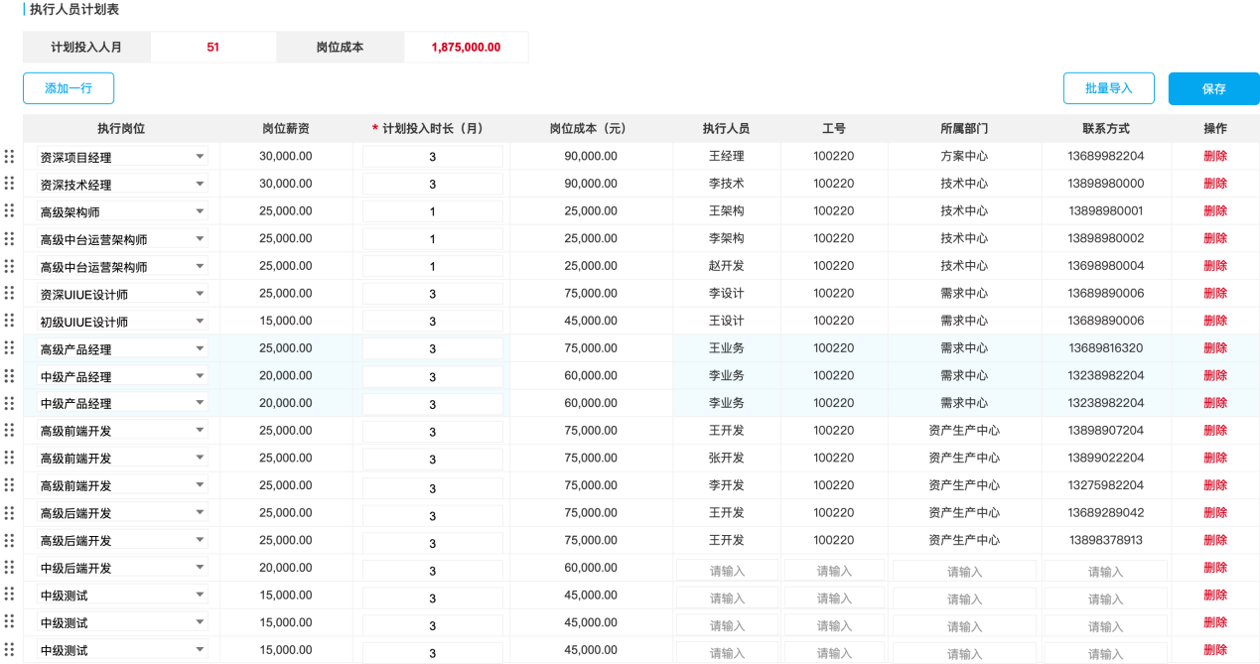
执行岗位/人员计划表

业务规则

传统方案-方案预算

功能描述
用户可以通过该功能估算出传统模式的工作量及成本。

页面描述
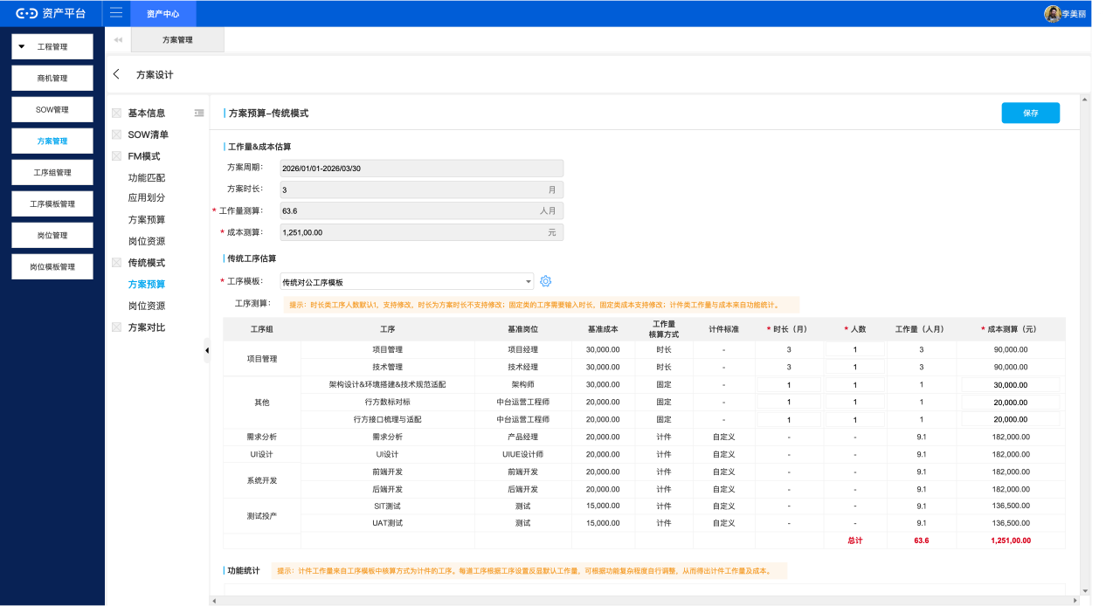
传统模式-方案预算
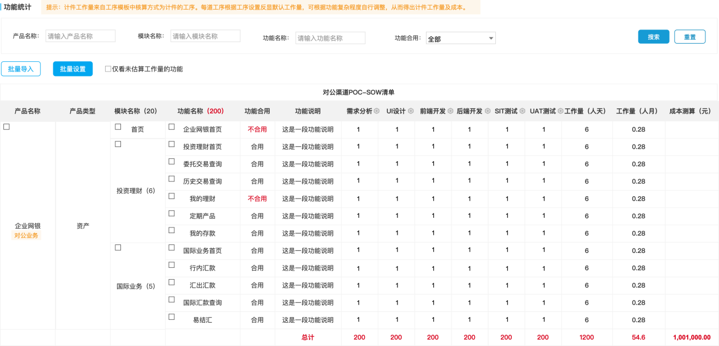
功能计件工序自定义表

业务规则
1、传统模式-方案预算（按照SOW功能清单做估算）
2、方案工作量（人月）=所有固定类工序工作量+所有时长类工序工序工作量+所有计件类工序工作量
（1）时长类工序工作量（人月）=计划投入人数*方案周期（方案周期根据当前方案开始结束时间计算得出）
（2）固定类工序工作量（人月）=计划投入人数*计划时长
（3）计件类工序工序工作量=自定义工作量
例如：当前方案有100个SOW功能，选择工序模板后，每个功能在每道工序的工作量都可以自行修改
计件类工序的工作量=汇总每一个功能在当前工序的工作量
注：工序工作量换算成人月需要除以22，取小数点后一位
3、方案成本（元）=所有时长类工序成本+所有固定类工序成本+所有计件类工序成本
（1）时长类工序成本=工序工作量（人月）*基准岗位成本
（2）固定类工序成本=固定成本（固定成本在工序时设置默认值，在方案中支持修改）
（3）计件类工序成本=工序工作量（人月）*基准岗位成本

传统方案-岗位资源

功能描述
用户可以通过该功能设置传统模式的执行岗位计划及人员计划。

页面描述
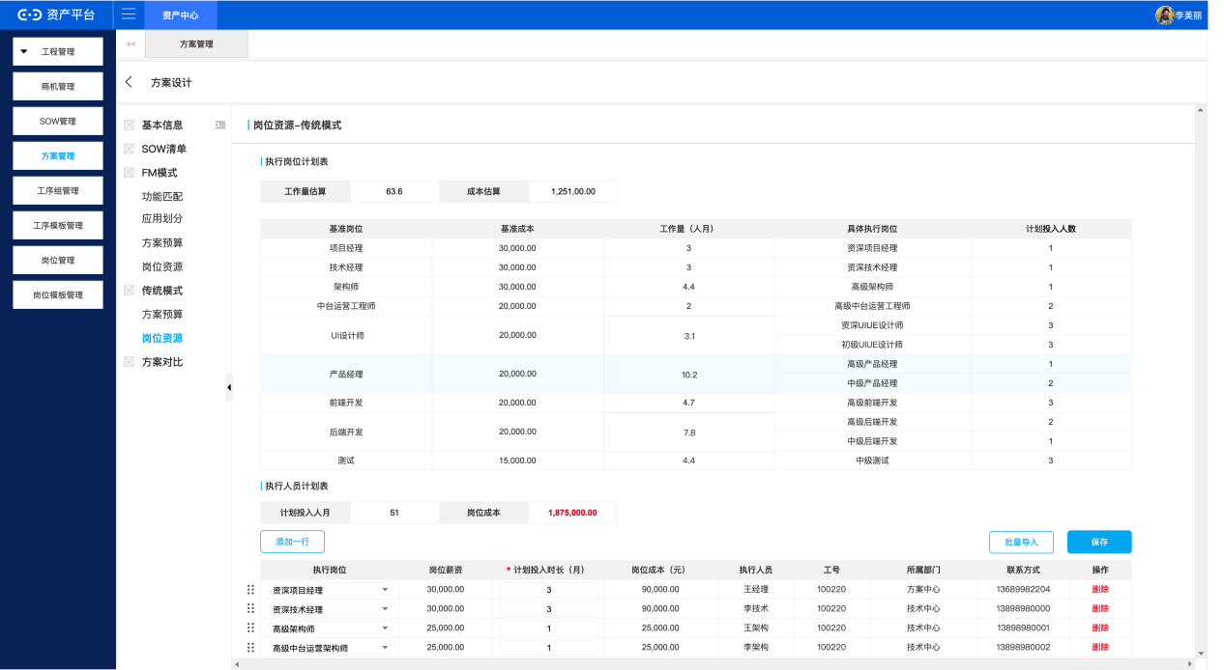
传统模式-岗位资源
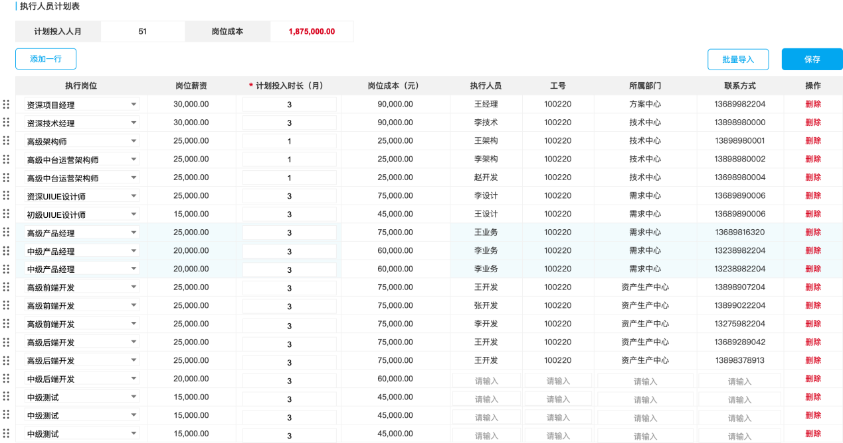
执行岗位/人员计划表

业务规则

方案对比

功能描述
用户可以通过该功能对比查看FM模式VS传统模式的工作量、成本以及岗位计划。

页面描述
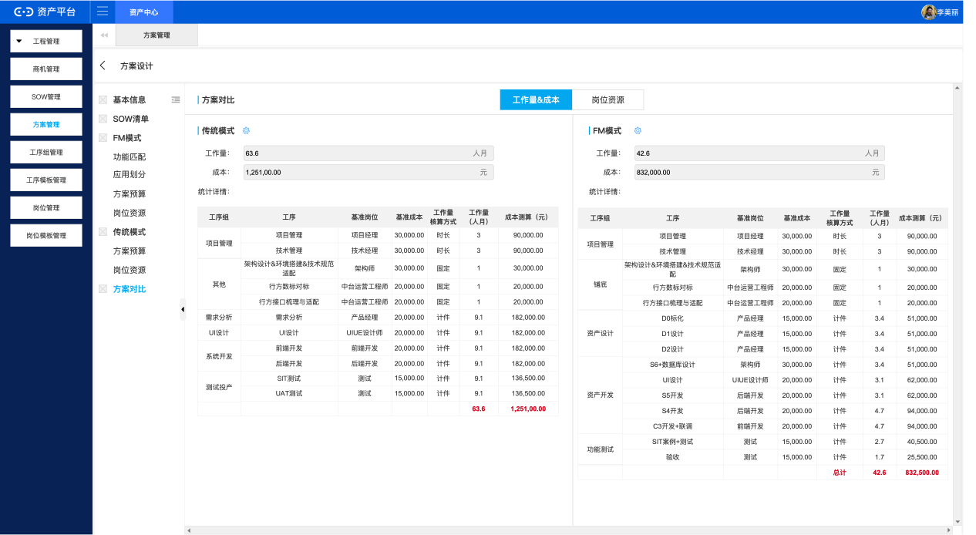
方案对比-工作量&成本
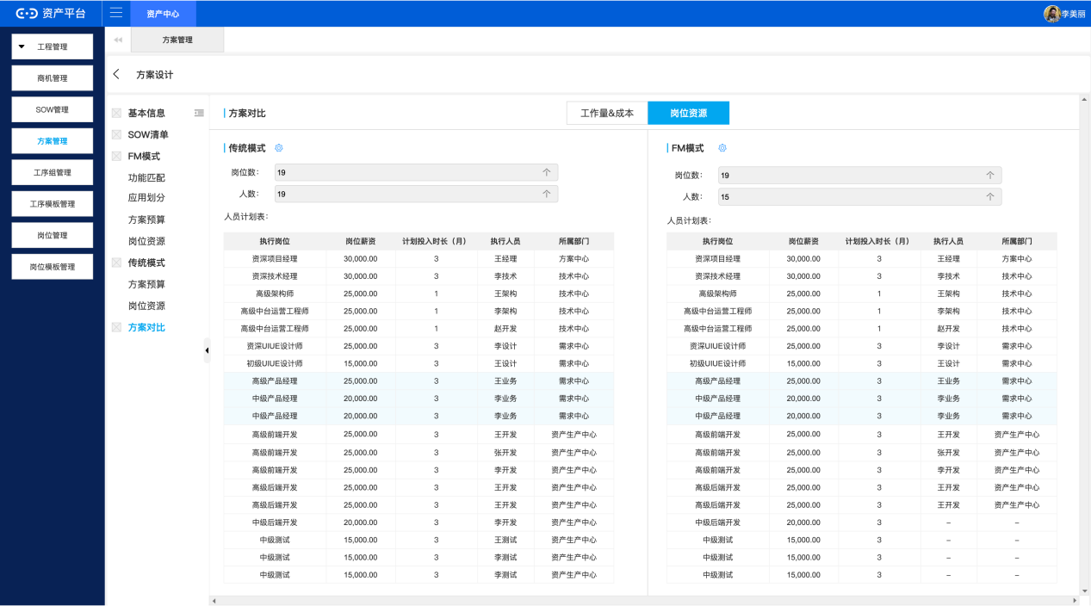
方案对比-岗位资源

业务规则
1、查询展示FM模式和传统模式下方案预算及岗位资源计划。

查看方案详情

功能描述

页面描述

业务规则

方案评审

功能描述

页面描述

业务规则

删除方案

功能描述

页面描述

业务规则

